

Liepājas Valsts tehnikums

**Datorspēle “Brīvības cīņas”**

Kvalifikācijas eksāmena praktiskās daļas dokumentācija

Profesionālā kvalifikācija Programmēšanas tehniķis

Grupas nosaukums 4PT

Projekta izstrādātājs Lauris Poriņš

Eksāmena datums 202_. gada _____________

Liepāja 2024

**Saturs**

Ievads 5

1.Uzdevuma noformējums 6

2. Programmatūras prasību specifikācija 7

2.1. Produkta perspektīva 7

2.2. Sistēmas funkcionālas prasības 7

2.3. Sistēmas nefunkcionālas prasības 24

2.3.1. Valoda 24

2.3.2. Saskaņotība 24

2.3.3. Vizuālais izskats 24

2.3.4. Datorspēles optimizācija 24

2.3.5. Spēles mūzikai 24

2.3.6. Spēles platforma 24

2.4. Gala lietotāja raksturiezīmes 24

3. Izstrādes līdzekļu, rīku apraksts un izvēles pamatojums 25

3.1. Izvēlēto risinājuma līdzekļu un valodu apraksts 25

3.1.1. C# 25

3.1.2. Unity 25

3.1.3. Visual Studio Code 25

3.1.4. GitHub 26

3.1.5. Microsoft Word 26

3.1.6. Paint.NET 26

3.1.7. SQLite 27

3.2. Iespējamo (alternatīvo) risinājuma līdzekļu un valodu apraksts 27

3.2.1. C++ 27

3.2.2. Unreal Engine 28

3.2.3. Notepad++ 28

3.2.4. SourceForge 28

3.2.5. Google Docs 28

3.2.6 Adobe Photoshop 29

4. Sistēmas modelēšana un projektēšana 30

4.1. Sistēmas struktūras modelis 30

4.2. ER diagramma 30

4.3. Klašu diagramma 31

4.4. Funkcionālais un dinamiskais sistēmas modelis 32

4.5. Aktivitāšu diagramma 34

4.5.1. Aktivitāšu diagramma iestatījuma ainā 35

4.5.2. Aktivitāšu diagramma spēles izvēlēs ainā 36

4.5.3. Aktivitāšu diagramma spēles ainā un lietotāja gaitas. 37

4.5.4. Aktivitāšu diagramma ESC izvēlne 38

4.5.5. Aktivitāšu diagramma pretinieku gājiens 39

4.6. Lietojumgadījumu diagramma 39

4.7. Sistēmas moduļu apraksts un algoritmu shēmas 40

4.7.1. Galvenās izvēlnes ainas apraksts 40

4.7.2. Iestatījuma ainas apraksts 41

4.7.3. Spēles izvēles ainas apraksts 41

4.7.4. Spēles ainas apraksts 41

5. Lietotāju ceļvedis 42

5.1. Spēles atvēršana 42

5.2. Spēles galvenā izvēlne 42

5.3. Spēles iestatījumi 43

5.4. Spēles izvēlnes aina 45

5.5. Spēles aina 45

5.5.1.Teritorijas noklikšķināšana 46

5.5.2. Lietotāja uzbrukšana pretiniekam 47

5.5.3. Lietotāja pārvietošanās pa teritoriju 50

5.5.4. Lietotāja mobilizēšana 52

5.5.5. Otrā lietotāja darbības 53

5.5.6. Spēles uzvarēšana 1 pret 1 veidā 55

5.5.7. Spēles uzvarēšana pret botu 56

5.5.8. Spēles zaudēšana pret botu 58

5.6. Spēles ESC izvēlnes 58

5.6.1. Spēles saglabāšana 59

5.6.2. Spēles iepriekšējais progress 60

5.6.3. Mūzikas un efektu skaļumi 61

5.6.4.ESC izvēlnes pogas 61

6.Testēšanas dokumentācija 62

6.1. Izvēlētās testēšanas metodes, rīku apraksts un pamatojums 62

6.2. Testpiemēru kopa 63

6.3. Testēšanas žurnāls 65

7.Secinājumi 66

8. Lietoto terminu un saīsinājumu skaidrojumi 67

9. Literatūras un informācijas avotu saraksts 68

Pielikumi 69

# Ievads

Šis dokuments ir izstrādāts saskaņā ar Liepājas Valsts tehnikums mācību programmas “Programmēšanas tehniķis” noslēguma darbam. Ir paredzēts izveidot datorspēli “Brīvības cīņas”, kura būs vēsturiska stratēģijas kara spēle par Latvijas atbrīvošanu no lieliniekiem jeb boļševikiem. Izstrādātājs izvēlējos šo tēmu, jo man interesē vēsture un stratēģijas spēles un esmu motivēts izveidot šo stratēģijas spēli.

Spēle sāksies no 1919. gada janvāra, kad Latvija bija nostabilizējusi fronti pret boļševikiem un tad arī sākas pretuzbrukumi. Spēle būs karte izskatā un būs iezīmētas teritorijas, kuras tev ir un kādas lieliniekiem būs, kā arī karavīru rotas katram redzamas. Šajā spēle arī notiks vēsturiski notikumi, kad kaut ko iekaros. Bet spēles galvenais mērķis ir uzvarēt un atbrīvot Latvijas teritoriju no lieliniekiem, lai varētu parakstīt miera līgumu un tas būs spēles beigas. Varēs arī spēlēt 1 pret 1 ar otru lietotāju jeb draugu, kurš var spēlēt kā pretinieks un viņa mērķis ir uzvarēt Latviju.

Izstrādātāja skatījumā, spēles galvenā nozīme ir ieinteresēt cilvēkus vēsturē un stratēģijas domāšanā, jo šī spēle būs interesanta no vēsturiska skata, jo būs aprakstītas lietas, kad lietotājs iebruks un atbrīvos pilsētas, kā arī kad spēle 1 pret 1, katrs var izdomāt stratēģiju, kā uzbrukt un no kurienes. Kā arī būs uzprogrammēts pretinieks, kas darīs gaitas, lai lietotāju mēģinātu uzvarēt, lai padarītu spēli interesantāku.

Šis dokuments ietvers:

1. Uzdevuma noformēju par datorspēli “Brīvības cīņas”.
2. Programmatūras prasību specifikācija par funkcionālām un nefunkcionālām prasībām.
3. Izstrādes rīku izvēle un pamatojumu un kādus alternatīvus es varētu izmantot.
4. Sistēmas modelēšanu un projektēšana un tās diagrammas, kā šī spēle strādās.
5. Lietotāju ceļvedis par to, kā spēle strādās un parādīt tās funkcijas.
6. Datorspēles testēšana.
7. Autoru secinājums par šo datorspēli.

w

# 1.Uzdevuma noformējums

Programmatūras produkta nepieciešamība veidot:

Pašlaik šāda stratēģijas datorspēle par brīvības cīņām nav pieejama un tas ir viens iemesls ,ka ir programmatūras produkta nepieciešamība veidot šādu spēli. Ir pašlaik tikai pieejama galda spēle ar līdzīgu mērķi un tur vajag vismaz 2 cilvēkus, lai varētu uzspēlēt to, bet ja vēlās tikai viens spēlētājs spēlēt šo galda spēli, tad tas nav īsti iespējams, tāpēc šādu datorspēli varētu veidot, lai varētu viens spēlētājs pats spēlēt stratēģijas spēli pret uzprogrammētu pretinieku jeb datoru, kur datorus darīs gājienus pēc tevis un skatīsies, kur būs spēlētāja vājākās vietas, kā arī būs iespēja uzspēlēt 1 pret 1, kur otrs spēlētājs varēs spēlēt kā pretinieks un mēģināt uzvarēt kā boļševiks.

Sasniedzamais mērķis:

Ar datorspēli “Brīvības cīņas” projektu es gribu nodrošināt spēlētājiem, kuriem interesē stratēģijas spēles vai nu vēsture vai nu abas divas lietas, galvenās stratēģijas funkcijas, ar cik daudziem karavīriem iet kaujā ar pretinieku, un vēsturiskus faktus par to laiku, kad ir bijušas šādas cīņas, lai būtu interesantāk spēlētājiem atkārtot šo spēli, gan iespēju spēlēt pret otru lietotāju vai pret uzprogrammētu pretinieku, kurš darīs gaitas. Kā arī protams, lai varētu uzvarēt šo spēli, kad tu esi sakāvis visu pretinieku un esi atbrīvojis visas šīs spēles teritoriju un pretinieks prasa parakstīt miera līgumu un ja spēlē 1 pret 1, tad abiem diviem mērķis ir uzvarēt.

Kā tiks sasniegts mērķis:

Mērķis tiks sasniegts, izveidojot datorspēli uz Windows operētājsistēmas. Mērķis arī tiks sasniegts, kad būs izveidotas visas galvenās stratēģijas spēles funkcijas, piemēram, kustība, uzbrukšana pretiniekiem, pārvietošanās un arī galvenos vēsturiskos faktus par vietām, kurām tu esi ieņēmis arī ejošu pretinieku botu jeb dators, kas atbildēs ar to, ko tu esi izdarījis un skatīsies spēlētāju vājākās vietas, kā arī uztaisīts 1 pret 1 spēles veids, ja gribi uzspēlēt ar otru lietotāju. Mērķis arī tiks sasniegts, tad, ka ir uzrakstītas funkcionālas prasības, nefunkcionālās prasības, kā arī uzzīmētas diagrammas, novērstas programmēšanas laikā spēles kļūdas izmantojot baltās kastes un melnās kastes testēšanu.

Kā tiks konstatēts, kad mērķis tiks sasniegts:

Mērķis tiks konstatēs par sasniegtu, kad visas dokumentā aprakstītas visas funkcionālās un nefunkcionālās prasības, kā arī pēc sistēmas modelēšanas tiks ieviestas datorspēlē. Mērķis arī tiks sasniegts, ka būs aprakstīts lietotāju ceļvedis, lai spēlētāji, kuri neko nezinās varēs apskatīties, kā šī spēle strādās un arī mērķis būs sasniegts, kad visi testēšanas rezultāti būs bez kļūdām.

# 2. Programmatūras prasību specifikācija

Šajā nodaļā tiks aprakstītas programmatūras prasību specifikācijas lietas, lai veicinātu kvalitatīvu produkta izstrādi un izstrādes procesu. Tiks aprakstītas funkcionālās un nefunkcionālās prasības datorspēlei “Brīvības cīņas”, lai katras prasības būtu sīki aprakstītas, kas jānodrošina gala produktam un lai vieglāk veicināt projektu izstrādi.

## 2.1. Produkta perspektīva

Šīs datorspēles produkta perspektīva būtu uzlabot cilvēka zināšanas par vēsturi un stratēģijas domāšanu. Produktu iespējams pilnveidot dažādos aspektos, piemēram, var tikt veidoti pretinieku AI vieglāku vai grūtāku, lai nav visu laiku vienādi un tas var attīstīt vairāk stratēģijas zināšanas.

Produkts ir pietiekami universāls, lai to pielāgotu lietošanai, vecāku cilvēku grupai, lai tiem arī ir iespēja attīstīt gan stratēģijas, gan vēstures domāšanu.

## 2.2. Sistēmas funkcionālas prasības

**P.1. Datorspēle “Brīvības cīņas” uzsākšana**

Mērķis:

Funkcija “Uzsākšana” nodrošina iespēju lietotājam atvērt datorspēli “Brīvības cīņas”.

Ievaddati:

Nospiežot divas reizes ar peles kreiso klikšķi uz datorspēles “Brīvības cīņas” .exe faila.

Apstrāde:

Notiek pārbaude, vai ir datora peli noklikšķinātas divas reizes ar kreiso taustiņu uz datorspēles “Brīvības cīņas” faila.

Izvaddati:

Atvērās galvenā izvēle.

**P.2. Datorspēles “Brīvības cīņas” galvenā izvēlne**

Mērķis:

Funkcija “Galvenā izvēle” nodrošina iespēju lietotājam izvēlēties vai vēlas uzsākt spēli “Brīvības cīņas”, vai samainīt iestatījumus vai nu apturēt spēli.

Ievaddati:

Atvērta datorspēle “Brīvības cīņas”.exe fails

Apstrāde:

1. Funkcija pārbauda vai lietotājs ir atvēris datorspēles “Brīvības cīņas”.exe failu;
2. Funkcija pārbauda vai lietotājs atrodas ainā “Galvenā izvēle”.

Izvaddati:

1. Parādās poga “Sākt spēli”
2. Parādās poga “Iestatījumi”
3. Parādās poga “Beigt”
4. Sāk skanēt mūzika fonā

**P.3. Datorspēles “Brīvības cīņas” aizvēršana**

Mērķis:

Funkcija “Aizvēršana” nodrošina iespēju lietotājām aizvērt datorspēli “Brīvības cīņas”.

Ievaddati:

Ar peles kreiso klikšķi nospiež pogu “Beigt”.

Apstrāde:

1. Funkcija pārbauda vai lietotājs ir atvēris datorspēles “Brīvības cīņas”.exe failu.
2. Funkcija pārbauda vai lietotājs atrodas ainā “Galvenā izvēle”.
3. Funkcija pārbauda vai lietotājs ir nospiedies pogu “Beigt”.

Izvaddati:

Aizveras datorspēle “Brīvības cīņas”.

**P.4. Datorspēles “Brīvības cīņas” iestatījuma aina**

Mērķis:

Funkcija “Iestatījuma ainas” nodrošina iespēju lietotājām atvērt iestatījumus, kuros varēs regulē iestatījumus.

Ievaddati:

Ar kreiso peles klikšķi uzspiest uz pogu “Iestatījumi”.

Apstrāde:

1. Funkcija pārbauda vai lietotājs atrodas ainā “Galvenā izvēle”.
2. Funkcija pārbauda vai lietotājs ir nospiedies pogu “Iestatījumi”.
3. Funkcija pārbauda vai lietotājs ir atlaidis pogu “Iestatījumi”.

Izvaddati:

Atveras aina “Iestatījumi”.

**P.5. Datorspēles “Brīvības cīņas” mūzikas skaņas apjoma regulēšana**

Mērķis:

Funkcija “Mūzikas skaņas regulēšana” nodrošina lietotājam regulēt skaņas apjomu iestatījumos.

Ievaddati:

Mūzikas skaņas regulēšana turot kreiso peles klikšķi.

Apstrāde:

1. Funkcija pārbauda, vai tiek turēta mūzikas skaņas svira.
2. Funkcija pārbauda, vai lietotājs atrodas ainā “Iestatījumi”

Izvaddati:

1. Skaņas apjoms mūzikai mainās.

**P.6. Datorspēles “Brīvības cīņas” efektu skaņas apjoma regulēšana**

Mērķis:

Funkcija “Efektu skaņas regulēšana” nodrošina lietotājam regulēt skaņas apjomu iestatījumos.

Ievaddati:

Efektu skaņas regulēšana turot kreiso peles klikšķi.

Apstrāde:

1. Funkcija pārbauda, vai tiek turēta skaņas svira.
2. Funkcija pārbauda, vai lietotājs atrodas ainā “Iestatījumi”.

Izvaddati:

1. Skaņas apjoms efektiem mainās.

**P.7. Datorspēles “Brīvības cīņas” izšķirtspējas maiņa**

Mērķis:

Funkcija “Izšķirtspējas maiņa” nodrošina lietotājam nomainīt izšķirtspēju iestatījumos.

Ievaddati:

Izšķirtspējas maiņa izvēloties iespējas ar kreiso peles klikšķi

Apstrāde:

1. Funkcija pārbauda, vai ir nomainīts izšķirtspējas lielums
2. Funkcija pārbauda, vai lietotājs atrodas ainā “Iestatījumi”

Izvaddati:

1. Izšķirtspējas lielums nomainās.

**P.8. Datorspēles “Brīvības cīņas” spēles veids**

Mērķis:

Funkcija “Spēles uzsākšana” nodrošina lietotājam izvēlēties spēles veidu

Ievaddati:

Ar kreiso peles klikšķi nospiež pogu “Sākt”.

Apstrāde:

1. Funkcija pārbauda, vai lietotājs atrodas ainā “Galvenā izvēlne”.
2. Funkcija pārbauda, vai poga “Sākt” ir atlaista.

Izvaddati:

1. Atveras aina “Spēles izvēle”.

**P.9. Datorspēles “Brīvības cīņas” spēles izvēlēšana pret botu**

Mērķis:

Funkcija “Spēles uzsākšana” nodrošina lietotājam sākt spēli pret botu.

Ievaddati:

Ar kreiso peles klikšķi nospiež pogu “Spēlēt ar botu”.

Apstrāde:

1. Funkcija pārbauda vai lietotājs ir nospiedies pogu “Spēlēt ar botu”.
2. Funkcija pārbauda, vai poga “Spēlēt ar botu” ir atlaista.

Izvaddati:

1. Atvērās aina “Spēles aina”.
2. Lietotājam tiek iedotas 2 teritorijas ar rotām.
3. Pretiniekam tiek atdodas pārējās teritorijas ar rotām.

**P.10. Datorspēles “Brīvības cīņas” spēles izvēlēšana 1 pret 1**

Mērķis:

Funkcija “Spēles uzsākšana” nodrošina lietotājam sākt spēli ar veidu 1 pret 1.

Ievaddati:

Ar kreiso peles klikšķi nospiež pogu “Spēlēt 1v1”.

Apstrāde:

1. Funkcija pārbauda vai lietotājs ir nospiedies pogu “Spēlēt 1v1”.
2. Funkcija pārbauda, vai poga “Spēlēt 1v1” ir atlaista.

Izvaddati:

1. Atvērās aina “Spēles aina”.
2. Lietotājam tiek iedotas 2 teritorijas ar rotām.
3. Otram lietotājam tiek atdodas pārējās teritorijas ar rotām.

**P.11. Datorspēles “Brīvības cīņas” lietotāja teritorijas noklikšķināšana.**

Mērķis:

Funkcija “Lietotāja teritorijas noklikšķināšana” nodrošina lietotājiem jebkurā tavā teritorijā uzklikšķināt uz tās.

Ievaddati:

1. Ar peles kreiso klikšķi nospiest uz jebkuru lietotāja teritoriju.

Apstrāde:

1. Funkcija pārbauda, vai tiek nospiests kreisais klikšķis.
2. Funkcija pārbauda, vai tiek nospiesta lietotāja teritorija.

Izvaddati:

1. Parādās jauns lauks ar trim pogām – uzbrukt, mobilizēt un pārvietot

**P.12. Datorspēles “Brīvības cīņas” uzbrukšana.**

Mērķis:

Funkcija “uzbrukšana” nodrošina lietotājiem uzbrukt uz jebkuru pretinieku teritoriju

Ievaddati:

1. Ar peles kreiso klikšķi nospiest pogu “Uzbrukt”

Apstrāde:

1. Funkcija pārbauda vai lietotājs ir nospiedies pogu “Uzbrukt”.
2. Funkcija pārbauda, vai poga “Uzbrukt” ir atlaista.

Izvaddati:

1. Parādās jauns lauks ar paziņojumu “Kurā pretinieku teritorijā gribi iebrukt”.

**P.13. Datorspēles “Brīvības cīņas” pretinieku teritorijas noklikšķināšana.**

Mērķis:

Funkcija “Pretinieku teritorijas noklikšķināšana” nodrošina lietotājiem noklikšķināt pretinieku teritorijā.

Ievaddati:

1. Ar peles kreiso klikšķi noklikšķina uz jebkuru pretinieka teritoriju.

Apstrāde:

1. Funkcija pārbauda vai ir nospiesta blakus pretinieku teritorija.
2. Funkcija pārbauda vai ir atlaista pretinieku teritorija.

Izvaddati:

1. Parādās paziņojums ar to cik rotām gatavs iebrukt.

**P.14. Datorspēles “Brīvības cīņas” rotu iebrukšanas skaitu palielināšana**

Mērķis:

Funkcija “Rotas iebrukšanas skaits” nodrošina lietotājam iebrukt pretinieku teritorijā ar pieejamo skaitu un to palielināšana.

Ievaddati:

Ar kreiso peles klikšķi nospiež pogu “→”.

Apstrāde:

1. Funkcija pārbauda vai ir noklikšķinājis uz jebkuru pretinieku teritoriju.
2. Funkcija pārbauda vai ir nospiedis pogu “→”.
3. Funkcija pārbauda vai ir atlaidis pogu “→”.
4. Funkcija pārbauda vai tev armijas rota blakus teritorijā ir.

Izvaddati:

1. Rotas iebrukšanas skaits palielinās

**P.15. Datorspēles “Brīvības cīņas” rotu iebrukšanas skaitu samazināšana**

Mērķis:

Funkcija “Rotas iebrukšanas skaits” nodrošina lietotājiem iebrukt pretinieku teritorijā ar pieejamo skaitu un to samazināšana

Ievaddati:

Ar kreiso peles klikšķi nospiež pogu “←”.

Apstrāde:

1. Funkcija pārbauda vai ir noklikšķinājis uz jebkuru pretinieku teritoriju.
2. Funkcija pārbauda vai ir nospiedis pogu “←”.
3. Funkcija pārbauda vai ir atlaidis pogu “←”.
4. Funkcija pārbauda vai tev armijas rota blakus teritorijā ir.
5. Funkcija pārbauda vai skaits jau nav 0.

Izvaddati:

1. Rotas iebrukšanas skaits samazinās.

**P.16. Datorspēles “Brīvības cīņas” gājiens uz priekšu pretinieku teritorijā.**

Mērķis:

Funkcija “Gājiens uz priekšu” nodrošina lietotājiem kustēt armijas rotu uz pretinieku teritoriju.

Ievaddati:

1. Ar peles kreiso klikšķi uzspiež pogu “Uzbrukt”.

Apstrāde:

1. Funkcija pārbauda, vai poga “Uzbrukt” ir nospiesta.
2. Funkcija pārbauda, vai poga “Uzbrukt” ir atlaista.
3. Funkcija pārbauda vai rotas skaits nav 0.

Izvaddati:

1. Lietotājs iebrūk pretinieku teritorijā.
2. Sākās cīņa pret pretinieku.

**P.17. Datorspēles “Brīvības cīņas” cīņa ar pretinieku uzvarēšana**

Mērķis:

Funkcija “Cīņa ar pretinieku” nodrošina lietotājam cīnīties ar pretinieku, kad ir iebrucis pretinieku teritorijā un ir uzvarējis cīņu.

Ievaddati:

Uz jebkuru pretinieku teritoriju nospiedis ar peles kreiso klikšķi “Uzbrukt”

Apstrāde:

1. Funkcija pārbauda, vai poga “Uzbrukt” ir nospiesta
2. Funkcija pārbauda, vai poga “Uzbrukt” ir atlaista
3. Funkcija pārbauda, vai rotas skaits nav 0.
4. Funkcija pārbauda, vai lietotāja rotai ir lielāks pārsvars nekā pretinieku armijas rota.

Izvaddati:

1. Iezīmējas uzvarētā teritorija zaļā krāsā, ja spēlē ar 1v1 un otrs spēlētājs uzvar, tad sarkanā krāsā.
2. Paradās ziņojums, ka esi uzvarējis cīņu pret pretinieku.
3. Atlikušo rotu ieiesi savā jaunā iekarotā teritorijā, atkarībā no pretinieku cīņas pārsvaru (skat 1.tabulu).
4. Atlikušā pretinieku rota atkāpsies, atkarībā no pretinieku cīņas pārsvaru (skat 1.tabulu)

**1.tabula**

|  |  |  |  |
| --- | --- | --- | --- |
| **Lietotāja rotas skaits** | **Pretinieku rotas skaits** | **Lietotāja rotu skaita atlikums** | **Pretinieku rota skaita atlikums** |
| 1 | 1 | 1 | 1 |
| 2 | 1 | 2 | 1 |
| 3 | 1 | 3 | 1 |
| 4 | 1 | 4 | 1 |
| 5 | 1 | 5 | 1 |
| 2 | 2 | 2 | 2 |
| 3 | 2 | 3 | 2 |
| 4 | 2 | 4 | 1 |
| 5 | 2 | 5 | 1 |
| 3 | 3 | 3 | 3 |
| 4 | 3 | 4 | 2 |
| 5 | 3 | 5 | 2 |
| 4 | 4 | 4 | 4 |
| 5 | 4 | 5 | 4 |
| 5 | 5 | 5 | 5 |

**P.18. Datorspēles “Brīvības cīņas” cīņa ar pretinieku zaudēšana**

Mērķis:

Funkcija “Cīņa ar pretinieku” nodrošina lietotājiem cīnīties ar pretinieku, kad ir iebrucis pretinieku teritorijā un ir zaudējis cīņu.

Ievaddati:

Uz jebkuru pretinieku teritoriju nospiedis ar peles kreiso klikšķi “Uzbrukt”

Apstrāde:

1. Funkcija pārbauda, vai poga “Uzbrukt” ir nospiesta
2. Funkcija pārbauda, vai poga “Uzbrukt” ir atlaista
3. Funkcija pārbauda, vai rotas skaits nav 0.
4. Funkcija pārbauda, vai lietotāja rotai ir mazāks pārsvars nekā pretinieku armijas rota.

Izvaddati:

1. Paradās ziņojums, ka esi zaudējis cīņu pret pretinieku.

**P.19. Datorspēles “Brīvības cīņas” uzvarētas cīņas paziņojuma izslēgšana.**

Mērķis:

Funkcija “Uzvarētas cīņas paziņojuma izslēgšana” nodrošina lietotājam izslēgt paziņojumu par uzvarētu cīņu.

Ievaddati:

1. Ar peles kreiso klikšķi uzspiež pogu “OK”.

Apstrāde:

1. Funkcija pārbauda, vai poga “OK” ir nospiesta.
2. Funkcija pārbauda, vai poga “OK” ir atlaista.

Izvaddati:

1. Ziņojums par uzvarētu cīņu izslēdzās.

**P.20. Datorspēles “Brīvības cīņas” neuzvarētas cīņas paziņojuma izslēgšana.**

Mērķis:

Funkcija “Neuzvarētas cīņas paziņojuma izslēgšana” nodrošina lietotājam izslēgt paziņojumu par uzvarētu cīņu.

Ievaddati:

1. Ar peles kreiso klikšķi uzspiež pogu “OK”.

Apstrāde:

1. Funkcija pārbauda, vai poga “OK” ir nospiesta.
2. Funkcija pārbauda, vai poga “OK” ir atlaista.

Izvaddati:

1. Ziņojums par uzvarētu cīņu izslēdzās.

**P.21. Datorspēles “Brīvības cīņas” nopauzēšana.**

Mērķis:

Funkcija “Nopauzēšana” nodrošina lietotājam nopauzēt spēli jebkurā brīdi

Ievaddati:

1. Nospiežot pogu “ESC”

Apstrāde:

1. Funkcija pārbauda, vai poga “ESC” ir nospiesta.

Izvaddati:

* 1. Spēle nopauzējas.
  2. Parādās jauns logs ar jaunām opcijām – skaņas un efektu apjoms, saglabāt progresu, ieiet iepriekšējā progresā, sākt no jauna un iziet no spēles.
  3. Fons paliek pelēks

**P.22. Datorspēles “Brīvības cīņas” progresu saglabāšana pauzes laikā.**

Mērķis:

Funkcija “Progresu saglabāšana pauzes laikā” nodrošina lietotājam saglabāt progresu, lai var turpināt spēlēt vēlāk.

Ievaddati:

1. Ar peles kreiso klikšķi uzspiež pogu “[Tukšs progress]”.

Apstrāde:

1. Funkcija pārbauda, vai poga “[Tukšs progress]” ir nospiesta.
2. Funkcija pārbauda, vai poga “[Tukšs progress]” ir atlaista.

Izvaddati:

1. Spēles progress saglabājas datubāzē.

**P.23. Datorspēles “Brīvības cīņas” iepriekšējais progress.**

Mērķis:

Funkcija “Iepriekšējais progress pauzes laikā” nodrošina lietotājam atsākt spēli no iepriekšējās reizes

Ievaddati:

1. Ar peles kreiso klikšķi uzspiež pogu “Laiks: [datums un laiks]”.

Apstrāde:

1. Funkcija pārbauda, vai poga “Laiks: [datums un laiks]” ir nospiesta.
2. Funkcija pārbauda, vai poga “Laiks: [datums un laiks]” ir atlaista.
3. Funkcija pārbauda, vai ir saglabāts iepriekšējais progress.

Izvaddati:

1. Iepriekšējais progress atsāksies

**P.24. Datorspēles “Brīvības cīņas” skaņas efektu regulēšana pauzes laikā.**

Mērķis:

Funkcija “Skaņas efektu regulēšana pauzes laikā” nodrošina lietotājam regulēt skaņas efektu pauzēšanas laikā.

Ievaddati:

Efektu skaņas regulēšana turot kreiso peles klikšķi.

Apstrāde:

1. Funkcija pārbauda, vai spēle ir nopauzēta un ir nopauzētas spēles laukā
2. Funkcija pārbauda, vai tiek turēta efektu skaņas svira.

Izvaddati:

1. Skaņas apjoms efektiem mainās.

**P.25. Datorspēles “Brīvības cīņas” mūzikas skaņas regulēšana pauzes laikā.**

Mērķis:

Funkcija “Mūzikas skaņas regulēšana pauzes laikā” nodrošina lietotājam regulēt skaņas efektu pauzēšanas laikā.

Ievaddati:

Mūzikas skaņas regulēšana turot kreiso peles klikšķi.

Apstrāde:

1. Funkcija pārbauda, vai spēle ir nopauzēta un ir nopauzētas spēles laukā
2. Funkcija pārbauda, vai tiek turēta mūzikas skaņas svira.

Izvaddati:

1. Skaņas apjoms mūzikai mainās.

**P.26. Datorspēles “Brīvības cīņas” atsākšanā.**

Mērķis:

Funkcija “Atsākšana” nodrošina lietotājam atsākt spēli pēc spēles nopauzēšanas.

Ievaddati:

1. Nospiežot pogu “ESC”

Apstrāde:

1. Funkcija pārbauda, vai poga “ESC” ir nospiesta.

Izvaddati:

1. Logs ar iespējam pazūd.
2. Pelēkais fons arī nozūd.

**P.27. Datorspēles “Brīvības cīņas” vēsturiska notikuma apraksts.**

Mērķis:

Funkcija “Vēsturiska notikuma apraksts” nodrošina lietotājiem pēc pretinieku teritoriju iebrukšanas parādīt rakstu par to, kas notika, kad atbrīvoja šo teritoriju.

Ievaddati:

1. Lietotājs iebrūk pretinieku teritorijā.

Apstrāde:

1. Funkcija pārbauda, vai lietotājs uzvarējis pretinieku.

Izvaddati:

1. Parādās lauks ar notikumu aprakstu.

**P.28. Datorspēles “Brīvības cīņas” vēsturisko vietu apraksta izslēgšana.**

Mērķis:

Funkcija “Vēsturisko vietu apraksta izslēgšana” nodrošina lietotājiem pēc izlasīšanas izslēgt ziņojumu.

Ievaddati:

1. Ar peles kreiso klikšķi nospiest “OK”

Apstrāde:

1. Funkcija pārbauda, vai poga “OK” ir nospiesta.
2. Funkcija pārbauda, vai poga “OK” ir atlaista.

Izvaddati:

1. Apraksts tiek izslēgts.
2. Tiek pārbaudīta, vai nav uzvarēta spēle.
3. Tiek iedotas mobilizācija rotas skaits, ja ir ieņemta liela pilsēta(tikai Latvijai).
4. Ja ir izvēlēta 1 pret 1 spēle, tad otram lietotājam pienāk kārta, ja spēle pret botu, tad AI izdarīs savu kārtu.

**P.29. Datorspēles “Brīvības cīņas” rotu mobilizēšana.**

Mērķis:

Funkcija “Rotu palielināšana” nodrošina lietotājiem jebkurā tavā teritorijā mobilizēt jaunus rotas.

Ievaddati:

1. Nospiedis uz jebkuru lietotāja teritoriju.
2. Nospiež pogu “Mobilizēt”.

Apstrāde:

1. Funkcija pārbauda, vai esi nospiedis pogu “Mobilizēt”.
2. Funkcija pārbauda, vai ir atlaista poga “Mobilizēt”.

Izvaddati:

1. Parādās lauks – cik daudz rotas vēlies mobilizēt

**P.30. Datorspēles “Brīvības cīņas” mobilizēšanas skaitu palielināšana**

Mērķis:

Funkcija “Mobilizēšanas skaitu palielināšana” nodrošina lietotājiem mobilizēt rotas ar pieejamo skaitu un to palielināšana.

Ievaddati:

Ar kreiso peles klikšķi nospiež pogu “→”.

Apstrāde:

1. Funkcija pārbauda vai ir nospiedis pogu “→”.
2. Funkcija pārbauda vai ir atlaidis pogu “→”.
3. Funkcija pārbauda vai tev ir pietiekams skaits mobilizēšanai

Izvaddati:

1. Rotas iebrukšanas skaits palielinās

**P.31. Datorspēles “Brīvības cīņas” mobilizēšanas skaitu samazināšana**

Mērķis:

Funkcija “Mobilizēšanas skaitu samazināšana” nodrošina lietotājiem mobilizēt rotas ar pieejamo skaitu un to samazināšana.

Ievaddati:

Ar kreiso peles klikšķi nospiež pogu “←”.

Apstrāde:

1. Funkcija pārbauda vai ir nospiedis pogu “←”.
2. Funkcija pārbauda vai ir atlaidis pogu “←”.
3. Funkcija pārbauda vai skaits jau nav 0.

Izvaddati:

1. Rotas iebrukšanas skaits samazinās.

**P.32. Datorspēles “Brīvības cīņas” rotu pārvietošana.**

Mērķis:

Funkcija “Rotu pārvietošana” nodrošina lietotājiem jebkurā tavā teritorijā pārvietot rotas.

Ievaddati:

1. Nospiedis uz jebkuru lietotāja teritoriju.
2. Nospiež pogu “Pārvietot”.

Apstrāde:

1. Funkcija pārbauda, vai esi nospiedis pogu “Pārvietot”.
2. Funkcija pārbauda, vai ir atlaista poga “Pārvietot”.

Izvaddati:

1. Parādās lauks – kurā vietā vēlaties pārvietot.
2. Iekrāsojās lietotāju blakus teritorijas.

**P.33. Datorspēles “Brīvības cīņas” mobilizēšana teritorijā.**

Mērķis:

Funkcija “Mobilizēšana” nodrošina lietotājiem mobilizēt savas rotas savā teritorijā.

Ievaddati:

1. Ar peles kreiso klikšķi uzspiež pogu “Pārvietot”.

Apstrāde:

1. Funkcija pārbauda, vai poga “OK” ir nospiesta.
2. Funkcija pārbauda, vai poga “OK” ir atlaista.
3. Funkcija pārbauda vai rotas skaits nav 0.

Izvaddati:

1. Lietotājs ir mobilizējis rotas savā teritorijā
2. Parādās ziņojums, ka esat mobilizējis rotas savā teritorijā un cik skaits vēl ir atlicis.

**P.34. Datorspēles “Brīvības cīņas” rotas kustināšana savā teritorijā.**

Mērķis:

Funkcija “Rotas kustināšana savā teritorijā” nodrošina lietotājiem kustināt savas rotas tuvāk pie pretinieku frontes.

Ievaddati:

1. Nospiedis uz jebkuru blakus lietotāja teritoriju.

Apstrāde:

1. Funkcija pārbauda, vai esi noklikšķinājis blakus lietotāju teritoriju.
2. Funkcija pārbauda vai ir atlaista blakus lietotāja teritorija.

Izvaddati:

1. Parādās paziņojums ar to cik rotām gatavs pārvietoties.

**P.35. Datorspēles “Brīvības cīņas” rotu kustināšana skaitu palielināšana**

Mērķis:

Funkcija “Rotu kustināšana skaitu palielināšana” nodrošina lietotājiem palielināt rotu skaitu, kad gribi kustināt uz savu teritoriju

Ievaddati:

Ar kreiso peles klikšķi nospiež pogu “→”.

Apstrāde:

1. Funkcija pārbauda vai ir noklikšķinājis uz lietotāja blakus teritoriju.
2. Funkcija pārbauda vai ir nospiedis pogu “→”.
3. Funkcija pārbauda vai ir atlaidis pogu “→”.
4. Funkcija pārbauda, vai nav pietiekami daudz rotas tajā teritorijā.

Izvaddati:

1. Rotas skaits palielinās

**P.36. Datorspēles “Brīvības cīņas” rotu kustināšana skaitu samazināšana**

Mērķis:

Funkcija “Rotu kustināšana skaitu samazināšana” nodrošina lietotājiem samazināt rotu skaitu, kad gribi kustināt uz savu teritoriju

Ievaddati:

Ar kreiso peles klikšķi nospiež pogu “←”.

Apstrāde:

1. Funkcija pārbauda vai ir noklikšķinājis uz lietotāja blakus teritoriju.
2. Funkcija pārbauda vai ir nospiedis pogu “←”.
3. Funkcija pārbauda vai ir atlaidis pogu “←”.
4. Funkcija pārbauda vai skaits jau nav 0.

Izvaddati:

1. Rotas skaits samazinās.

**P.37. Datorspēles “Brīvības cīņas” gājiens uz priekšu savā teritorijā.**

Mērķis:

Funkcija “Gājiens uz priekšu” nodrošina lietotājiem kustināt armijas rotu uz savu teritoriju.

Ievaddati:

1. Ar peles kreiso klikšķi uzspiež pogu “OK”.

Apstrāde:

1. Funkcija pārbauda, vai poga “OK” ir nospiesta.
2. Funkcija pārbauda, vai poga “OK” ir atlaista.
3. Funkcija pārbauda vai rotas skaits nav 0.

Izvaddati:

1. Lietotājs pārvietojās savā teritorijā.
2. Parādās ziņojums, ka esat pārvietojis rotas sava teritorijā.

**P.38. Datorspēles “Brīvības cīņas” pretinieku iebrukšana lietotāja teritorijā**

Mērķis:

Funkcija “Pretinieku iebrukšana lietotāja teritorijā”, kad lietotājs izdara savu gājienu, tad pretinieks jeb dators dara nākamais savu gājienu.

Ievaddati:

Pēc lietotāja izdarīts gājiens.

Apstrāde:

1. Funkcija pārbauda, vai nav izvēlēta 1 pret 1 spēles veids.
2. Funkcija pārbauda, vai lietotājs ir izdarījis savu gājienu.
3. Funkcija pārbauda, vai ir vājās vietas, kur iebrukt.

Izvaddati:

1. Pretinieks iebrūk vājākā lietotāja teritorijā.

**P.39. Datorspēles “Brīvības cīņas” pretinieku mobilizēšana**

Mērķis:

Funkcija “Pretinieku mobilizēšana”, kad lietotājs izdara savu gājienu, tad pretinieks jeb dators dara nākamais savu gājienu.

Ievaddati:

Pēc lietotāja izdarīts gājiens.

Apstrāde:

1. Funkcija pārbauda, vai nav izvēlēta 1 pret 1 spēles veids.
2. Funkcija pārbauda, vai lietotājs ir izdarījis savu gājienu.
3. Funkcija pārbauda, vai ir iespēja mobilizēt.

Izvaddati:

1. Pretinieks mobilizējās savā teritorijā.

**P.40. Datorspēles “Brīvības cīņas” pretinieku atkāpšanās teritorijā**

Mērķis:

Funkcija “Pretinieku atkāpšanās teritorijā”, kad lietotājs izdara savu gājienu, tad pretinieks jeb dators dara nākamais savu gājienu.

Ievaddati:

Pēc lietotāja izdarīts gājiens.

Apstrāde:

1. Funkcija pārbauda, vai nav izvēlēta 1 pret 1 spēles veids.
2. Funkcija pārbauda, vai lietotājs ir izdarījis savu gājienu.
3. Funkcija pārbauda, ja nevar uzbrukt, ne mobilizēt

Izvaddati:

1. Pretinieks atkāpjas.

**P.41. Datorspēles “Brīvības cīņas” spēles uzvarēšana kā Latvija**

Mērķis:

Funkcija “Spēles uzvarēšana kā Latvija”, nodrošina lietotājam uzvarēt spēli, kad ir sakauts viss pretinieks

Ievaddati:

1. Ar peles kreiso kliķšķi nospiedis pogu “OK” vēsturiskā aprakstā.
2. Kamēr pretiniekam paliek piecas teritorijas, kurā iebrukt.

Apstrāde:

1. Funkcija p
2. Funkcija pārbauda, vai pretiniekam ir palikuši tikai 5 lauki.

Izvaddati:

1. Parādās paziņojums, ka pretinieks ir gatavs parakstīt miera līgumu.
2. Parādās lauks, kurā jāievada segvārds.

**P.42. Datorspēles “Brīvības cīņas” spēles uzvarēšana kā LSPR**

Mērķis:

Funkcija “Spēles uzvarēšana kā LSPR”, nodrošina lietotājam uzvarēt spēli, kad ir sakauts viss otrs lietotājs

Ievaddati:

Kamēr pretiniekam paliek piecas teritorijas, kurā iebrukt.

Apstrāde:

1. Funkcija pārbauda, vai otram lietotājam ir palicis tikai 1 lauks.

Izvaddati:

1. Parādās paziņojums, ka pretinieks aizmucis prom.
2. Parādās lauks, kurā jāievada segvārds.

**P.43. Datorspēles “Brīvības cīņas” spēles zaudēšana**

Mērķis:

Funkcija “Spēles zaudēšana”, nodrošina lietotājam zaudēt spēli, kad ir pretinieks(bots) ir uzvarējis lietotāju.

Ievaddati:

Kamēr lietotājam paliek tikai 1 lauks.

Apstrāde:

1. Funkcija pārbauda, vai lietotājam ir palicis tikai viens lauks.

Izvaddati:

1. Parādās paziņojums, ka lietotājs ir zaudējis spēli.
2. Parādās pogas – sākt no jauna un iziet no spēles.

**P.44. Datorspēles “Brīvības cīņas” līdera tabula**

Mērķis:

Funkcija “līdera”, nodrošina lietotājiem parādīt līderu tabulu, kad ir uzvarēta spēle

Ievaddati:

* 1. Ievadījis segvārdu
  2. Ar peles kreiso klikšķi nospiedis pogu “OK”

Apstrāde:

1. Funkcija pārbauda, vai ir nospiedis pogu “OK”.
2. Funkcija pārbauda, vai ir atlaidis pogu “OK”.
3. Funkcija pārbauda, vai esi ievadījis segvārdu.

Izvaddati:

1. Parādās lauks, kurā ir segvārds, ar kuru valsti esi uzvarējis un cik ātri esi uzvarējis.

**P.45. Datorspēles “Brīvības cīņas” sākt no jauna spēli**

Mērķis:

Funkcija “Sākt no jauna spēli, kad esi zaudējis”, nodrošina lietotājam, kad parādās paziņojums, ka esi zaudējis vai uzvarējis, lai var sākt spēli no jauna.

Ievaddati:

Ar peles kreiso klikšķi nospiest “Sākt no jauna”.

Apstrāde:

1. Funkcija pārbauda, vai poga “Sākt no jauna” ir nospiesta.
2. Funkcija pārbauda, vai poga “Sākt no jauna” ir atlaista.

Izvaddati:

1. Spēle sākas no jauna.

**P.46. Datorspēles “Brīvības cīņas” spēles beigšana**

Mērķis:

Funkcija “Spēles beigšana”, nodrošina lietotājam, kad esi vai nu zaudējis vai uzvarējis, var iet atpakaļ uz spēles sākumu.

Ievaddati:

Ar peles kreiso klikšķi nospiest “Atpakaļ uz sākumu ainu”.

Apstrāde:

1. Funkcija pārbauda, vai poga “Atpakaļ uz sākumu ainu” ir nospiesta.
2. Funkcija pārbauda, vai poga “Atpakaļ uz sākumu ainu” ir atlaista.

Izvaddati:

1. Aiziet atpakaļ uz sākuma ainu.

**P.47. Datorspēles “Brīvības cīņas” mobilizācijas vai pārvietošanas apraksta izslēgšana.**

Mērķis:

Funkcija “Mobilizācijas vai pārvietošanas apraksta izslēgšana” nodrošina lietotājiem pēc izslēgt ziņojumu.

Ievaddati:

1. Ar peles kreiso klikšķi nospiest “OK”.

Apstrāde:

1. Funkcija pārbauda, vai poga “OK” ir nospiesta.
2. Funkcija pārbauda, vai poga “OK” ir atlaista.

Izvaddati:

1. Paziņojums tiek izslēgts.
2. Ja ir izvēlēta 1 pret 1 spēle, tad otram lietotājam pienāk kārta, ja spēle pret botu, tad AI izdarīs savu kārtu.

**P.48. Datorspēles “Brīvības cīņas” informāciju par spēli apraksts**

Mērķis:

Funkcija “Informāciju par spēli” nodrošina lietotājiem parādīt informāciju par spēli.

Ievaddati:

1. Ar peles kreiso klikšķi nospiest “Informācija par spēli”.

Apstrāde:

1. Funkcija pārbauda, vai poga “Informācija par spēli” ir nospiesta.
2. Funkcija pārbauda, vai poga “Informācija par spēli” ir atlaista.

Izvaddati:

1. Paziņojums par spēles informāciju tiek ieslēgts.

**P.49. Datorspēles “Brīvības cīņas” informāciju par spēli apraksts izslēgšana**

Mērķis:

Funkcija “Informāciju par spēli” nodrošina lietotājiem izslēgt informāciju par spēli.

Ievaddati:

1. Ar peles kreiso klikšķi nospiest “Informācija par spēli”.

Apstrāde:

1. Funkcija pārbauda, vai poga “Informācija par spēli” ir nospiesta.
2. Funkcija pārbauda, vai poga “Informācija par spēli” ir atlaista.

Izvaddati:

1. Paziņojums par spēles informāciju tiek izslēgts.

## 2.3. Sistēmas nefunkcionālas prasības

### 2.3.1. Valoda

Datorspēle “Brīvības cīņas” ir jābūt izstrādātai Latvijas Republikas oficiālā valodā.

### 2.3.2. Saskaņotība

Datorspēlei “Brīvības cīņas” ir jābūt saskaņotai tā, lai būtu viss saprotams, un lai nav grūtības spēlējot šo spēli.

### 2.3.3. Vizuālais izskats

Datorspēlei “Brīvības cīņas” vizuālais izskats būs vienkāršs, bez spilgtām krāsām. Spēlei sākoties pretiniekam būs tumši sarkana teritorija un lietotājam būs tumši zaļa teritorija.

### 2.3.4. Datorspēles optimizācija

Datorspēlei “Brīvības cīņas” optimizācija jābūt tā, lai var palaist uz mūsdienīgu biroju datoru – Vismaz I3 procesoru vai ekvivalents, integrēta video karte, vismaz 1gb atmiņas karte.

### 2.3.5. Spēles mūzikai

Datorspēlei “Brīvības cīņas” mūzika būs pēc spēles žanra atbilstoša un katrai pogai būs skaņas efekti.

### 2.3.6. Spēles platforma

Datorspēles “Brīvības cīņas” platforma tikai būs uz Windows operētājsistēmas.

## 2.4. Gala lietotāja raksturiezīmes

Datorspēlei “Brīvības cīņas”, galvenā vecuma grupa ir sākot no 12 gadu vecuma, jo parasti šajā vecumā parādās interese par vēsturi vai nu par stratēģijas spēlēm. Protams arī datorspēles galvenā grupa ir tādi lietotāji, kuri daudz spēle stratēģijas spēles, kā arī tāda grupa, kurai patīk vēsture. Datorspēli var arī spēlēt no 7 gadu vecuma, bet tad vecāku uzraudzībā, jo tā uzstādīšanai un lietošanai ir nepieciešamas zināšanas darbā ar datoru.

Datorspēle tiks izstrādāta saprotama un ērta priekš lietotājiem tā, lai nebūtu nekādas problēmas vai jautājumi spēlējot šo spēli.

# 3. Izstrādes līdzekļu, rīku apraksts un izvēles pamatojums

Šajā nodaļā tiks aprakstītas izstrādes līdzekļu, rīku apraksts un izvēles pamatojums, lai zinātu kādus rīkus Izstrādātājs izmanto šim projektam. Tiks aprakstīti rīki un pamatojums, kāpēc izstrādātājs izmanto šos rīkus datorspēlei “Brīvības cīņas”, kā arī aprakstīšu alternatīvas izstrādes līdzekļus.

## 3.1. Izvēlēto risinājuma līdzekļu un valodu apraksts

### 3.1.1. C#

Apraksts:

C# ir programmēšana valoda, ko ir izstrādājusi Microsoft Corporation. Tā ir objektorientēta valoda, kas ir plaši izmantota dažādās programmēšanas jomās, tostarp spēļu izstrādē, lietojumprogrammu attīstībā un daudzās citās jomās. C# ir plaši izmantota valoda, ir pieejami daudzi resursi, dokumentācijas, bibliotēkas un pamācības, kas atvieglo to izmantošanu jaunajiem programmētājiem, gan arī pieredzējušiem programmētājiem.

Pamatojums:

Izstrādātājs izvēlējās C# valodu, jo Unity dzinis izmanto C# valodu un pietiekami daudz izmantota, lai izmantotu datorspēlei “Brīvības cīņas” izstrādei. C# valoda ir līdzīga ar Java, kur Izstrādātājs ir arī izmantojis daudz un C# ir līdzīgs, jo abas ir objektorientētas valodas.

### 3.1.2. Unity

Apraksts:

Unity ir viens no vispopulārākajiem datorspēļu izstrādes rīkiem. Tā ir platforma, kur var veidot spēles datoriem, mobilajām ierīcēm, konsolēm, virtuālajai realitātei un citiem platformu veidiem. Unity ir ļoti labs sākotnējiem izstrādātājiem, gan arī pieredzējušiem izstrādātājiem.

Pamatojums:

Izstrādātājs izvēlējās Unity platformu, jo salīdzinoši ar citiem datorspēļu izstrādes rīkiem ar Unity ir lielāka pieredze nekā ar pārējam datorspēļu izstrādes rīkiem, kā arī iepriekšējais projekts tika taisīts ar Unity dzini. Unity ir arī ļoti labs datorspēļu izstrādes rīks priekš izstrādātājiem, kur vēl nav tik daudz pieredzes pie datorspēļu izstrādes.

### 3.1.3. Visual Studio Code

Apraksts:

Visual Studio Code ir Microsoft izstrādāts pirmkoda redaktors operētājsistēmai Windows, Linux un MacOS. Funkcijas ietver atbalstu atkļūdošanai, sintakses izcelšanai, automātiskā koda pabeigšanai un citi, kā arī lietotāji var mainīt motīvus, preferences un instalēt paplašinājumus jeb pluginus, kas atvieglo programmēšanu.

Pamatojums:

Izstrādātājs izvēlējās Visual Studio Code, jo ir ļoti populārs rakstīšanas rīks, ko visi izmanto, kā arī ļoti draudzīga lietotāja saskarne. Var arī noinstalēt vajadzīgos paplašinājumus, kuri noder datorspēlei “Brīvības cīņas” izstrādei.

### 3.1.4. GitHub

Apraksts:

GitHub ir plaši izmantota versiju kontroles sistēma, kas ļauj veidot programmatūru sadarbības veidā. Tā nodrošina platformu, kurā var glabāt un pārvaldīt kodu, GitHub piedāvā daudzas un dažādas funkcijas, piemēram, zaru pārvaldību, koda pārskatu un problēmu izsekošanu, kas veicina efektīvu koda izstrādi un sadarbību, kā arī ir iespēja atgriezties uz iepriekšējo versiju, ja kaut kas aiziet greizi.

Pamatojums:

Izstrādātājs izvēlējās GitHub, jo ir ļoti populāra kontroles sistēma, kur var nolikt savu projektu darbu, kā arī tur arī ir likti iepriekšējie projekta darbi.

### 3.1.5. Microsoft Word

Apraksts:

Microsoft Word ir populāra teksta rediģēšanas un dokumentu rakstīšanas programma, kas piedāvā plašas iespējas rakstīšanai un formatēšanai. Tā ir daļa no Microsoft Office produktiem un ir plaši izplatīts uz Windows operētājsistēmām. Microsoft Word nodrošina daudzus funkcionalitātes, sākot no pamata teksta formatēšanas līdz sarežģītām dokumentu veidošanas iespējām. Ar tā palīdzību var izveidot profesionālus dokumentus, tostarp vēstules, esejas, atskaites un citus.

Microsoft Word ir plaši izmantots gan biroja vidē, gan izglītības jomā, un tas piedāvā stabilu un uzticamu platformu dokumentu izveidei un rediģēšanai.

Pamatojums:

Izstrādātājs izvēlējas Microsoft Word, jo kā aprakstā minēts, ka tā populārā rakstīšanas programma un ir ļoti ērta. Izstrādātājs ir ļoti daudz izmantojis šo rīku priekš dokumentāciju vai eseju rakstīšanas.

### 3.1.6. Paint.NET

Apraksts:

Paint.NET ir bezmaksas un viegli lietojams grafiskais redaktors, kas ir pieejams izmantošanai uz Windows operētājsistēmām. Tas piedāvā daudzas funkcijas, kas ir līdzīgas profesionālām grafikas redaktora programmām, piemēram, slāņu atbalstu, efektus un dažādus rīkus attēlu rediģēšanai. Ar Paint.NET var veikt pamata attēla labošanu un izveidot grafiku no nulles, piemēram, logo vai ilustrāciju. Lietotājiem ir pieejamas dažādas spraudņu un paplašinājumu iespējas, kas paplašina programmas funkcionalitāti.

Tas ir ideāls risinājums gan iesācējiem, gan arī pieredzējušiem lietotājiem, kuri meklē vienkāršu un efektīvu grafisko redaktoru savu darbu veikšanai.

Pamatojums:

Izstrādātājs izmanto šo rīku, lai var sazīmēt visas vajadzīgās lietas priekš datorspēles “Brīvības cīņas”. Paint.NET ir arī daudz izmantots citām lietām, tāpēc viņu ir ērti izmantot, jo ir pieredzes izmantot šo rīku.

### 3.1.7. SQLite

SQLite ir bezmaksas un viegli integrējams datubāzes dzinējs, kas ir pieejams izmantošanai uz dažādām operētājsistēmām un platformām. Tas piedāvā daudzas funkcijas, kas ir līdzīgas profesionālām datubāzu pārvaldības sistēmām, piemēram, SQL vaicājumu atbalstu, transakcijas un dažādus datu tipus. Ar SQLite var veikt gan vienkāršas datu glabāšanas operācijas, gan arī izveidot sarežģītas datu struktūras un attiecības. Lietotājiem ir pieejamas dažādas bibliotēkas un rīki, kas paplašina SQLite funkcionalitāti un atvieglo tā integrāciju ar citām programmatūras sistēmām.

Tas ir ideāls risinājums gan iesācējiem, gan arī pieredzējušiem izstrādātājiem, kuri meklē vienkāršu un efektīvu datubāzes dzinēju savu projektu vajadzībām.

Pamatojums:

Izstrādātājs izmanto šo rīku, lai varētu ievietot visus vajadzīgos datus datorspēlei “Brīvības cīņas”. Izstrādātājs izmanto šo rīku, jo jau ir bijusi pieredze ar iepriekšējo projektu, kurā bija ievietota datubāze spēle, kur varēja apskatīt rezultātus no datubāzes SQLite.

## 3.2. Iespējamo (alternatīvo) risinājuma līdzekļu un valodu apraksts

### 3.2.1. C++

Apraksts:

C++ ir programmēšanas valoda, kas ir plaši izmantota visur, kā piemēram, datorzinātnēs, programmatūras izstrādēs, operētājsistēmu veidošanā, spēļu izstrādē un daudzās citās jomās. Tā ir izstrādāta kā C valodas paplašinājums, piedāvājot objektorientētas programmēšanas iespējas, kā arī daudzas citu valodas funkcijas.

C++ valoda ir izmantojama gan maziem projektiem, gan arī lieliem projektiem, un tā ir populāra izvēle daudzās industrijās, kur tiek prasīta augsta veiktspēja.

### 3.2.2. Unreal Engine

Apraksts:

Unreal Engine ir viens no vadošiem izmantotajiem spēļu izstrādes rīkiem pasaulē, ko ir izstrādājusi Epic Games un tas nodrošina visaptverošu platformu, lai izveidotu augstas kvalitātes spēles datoriem, konsoļu sistēmām, mobilo ierīču, virtuālajai realitātei un citiem platformu veidiem.

Unreal Engine ir populārs gan indie izstrādātājiem, gan arī lielajām spēļu izstrādes studijām, un tas ir izmantots daudzās augstas kvalitātes spēlēs, tostarp populāru spēli "Fortnite", un "Final Fantasy VII Remake".

### 3.2.3. Notepad++

Apraksts:

Notepad++ ir bezmaksas teksta redaktors, kas piedāvā plašas funkcijas programmētājiem un ikdienas lietotājiem. Ar tā palīdzību var rediģēt dažādu valodu tekstu, tostarp C#, Java, Javascript un C++. Tas nodrošina pamatfunkcijas kā teksta iezīmēšana, automātiskā pabeigšana un vairāki pielāgojumi saskarnei un darbplūsmai. Notepad++ ir viegli lietojams un efektīvs rīks, kas ir iecienīts lietotāju vidū savas ātrās veiktspējas un pielāgojamības dēļ.

Kopumā tas ir noderīgs redaktors jeb rīks, kas atbilst gan programmētāju, gan ikdienas lietotāju vajadzībām teksta rediģēšanā.

### 3.2.4. SourceForge

Apraksts:

SourceForge ir tiešsaistes platforma, kas nodrošina vairākas atvērtas kodu projektus un programmatūras resursus. Tā piedāvā plašu klāstu no dažādām jomām, tostarp, spēles un lietojumprogrammas. SourceForge ir pazīstams kā viens no vecākajiem un ilgstošāk darbojošajiem atvērtā koda programmatūras izplatīšanas portāliem. Šajā platformā izstrādātāji var publiskot savus projektus, dalīties ar kodu, izsekot versiju vēsturi un saņemt atsauksmes no lietotājiem.

### 3.2.5. Google Docs

Apraksts:

Google Docs ir bezmaksas tiešsaistes dokumentu veidošanas un rediģēšanas rīks, kas nodrošina iespēju rakstīt dokumentus, vēstules, esejas un citas lietas. Tas ir pieejams ikvienam, kas ir pieslēdzies internetam, un nepieprasa papildu programmu instalēšanu, jo tas tiek piedāvāts kā tiešsaistes serviss.

Programma automātiski saglabā dokumentus Google Drive, nodrošinot to pieejamību no jebkuras ierīces, kur ir interneta pieslēgums. Lietotājiem ir pieejamas daudzas funkcijas, tostarp teksta formatēšana, tabulu izveide un datu diagrammu ievietošana, padarot to par populāru izvēli gan personīgiem darbiem, gan arī grupu darbiem.

### 3.2.6. Adobe Photoshop

Apraksts:

Adobe Photoshop ir profesionāls grafikas redaktors, kas piedāvā plašas iespējas attēlu apstrādei, rediģēšanai un dizainam. Tas ir viens no vadošajiem rīkiem digitālajā mākslā un attēlu rediģēšanai. Photoshop ļauj veikt dažādas darbības, piemēram, montāžu, grafiku veidošanu un 3D objektu apstrādi. Lietotājiem ir pieejamas daudzas funkcijas, kas ļauj veikt precīzu un detalizētu attēlu rediģēšanu. Adobe Photoshop ir plaši izmantots gan profesionālu dizaineru un fotogrāfu vidū, gan arī amatieru lokā.

### 3.2.7.mySQL

MySQL ir brīvi pieejama un plaši izmantota relāciju datubāžu pārvaldības sistēma, kas ir pieejama izmantošanai uz dažādām operētājsistēmām un platformām. Tā piedāvā plašu funkcionalitāti, kas ir līdzīga profesionālām datubāžu pārvaldības sistēmām, piemēram, uzticamu transakciju pārvaldību, datu integritātes nodrošināšanu un dažādus indeksēšanas mehānismus veiktspējas optimizēšanai. Ar MySQL var veidot gan vienkāršas, gan arī ļoti sarežģītas datubāžu struktūras, izmantojot SQL vaicājumus datu manipulācijai un definēšanai.

MySQL ir ideāls risinājums gan iesācējiem, gan arī pieredzējušiem izstrādātājiem, kuri meklē jaudīgu un pielāgojamu datubāzes sistēmu savu projektu vajadzībām.

# 4. Sistēmas modelēšana un projektēšana

Šajā nodaļā tiks parādīti dažādu diagrammu veidi, lai vizualizētu datorspēli “Brīvības cīņas” sistēmas struktūru, darbības plūsmas.

## 4.1. Sistēmas struktūras modelis

Šajā sadaļā ir parādīts kā sistēmas struktūras modelis strādā (Skatīt 1. attēlu).

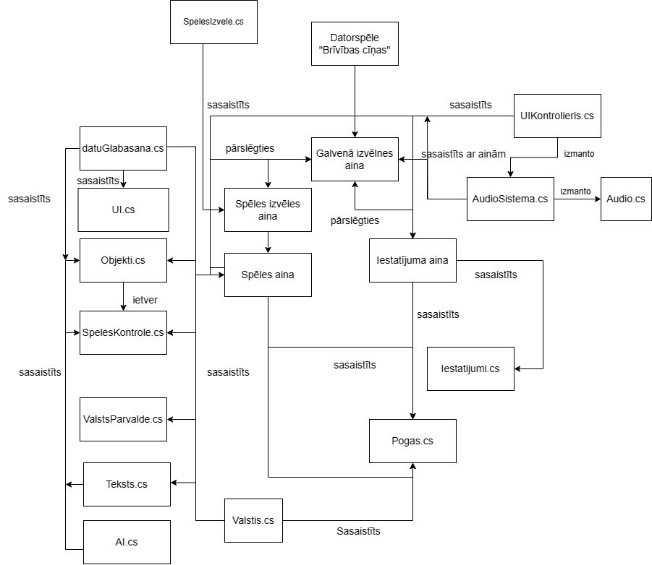

**1.attēls. Sistēmas struktūras modelis**

## 4.2. ER diagramma

ER diagramma ir datu modeļa veids, kas tiek izmantots, lai vizuāli attēlotu un modelētu datu struktūru. ER diagramma palīdz izprast datu bāzes vai sistēmas struktūru, identificēt galvenās entītēs (datu objektus). Šādi izskatās datorspēles “Brīvības cīņas” datubāzes tabulas (Skat. 2 attēlu).

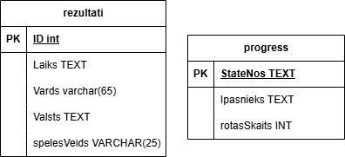

**2.attēls. ER diagramma**

## 4.3. Klašu diagramma

Klašu diagramma ir datu vizualizācijas veids, kas palīdz saprast sistēmas struktūru, padarot to vizuāli vieglāk saprast. Šādi izskatās datorspēles “Brīvības cīņas” klašu diagramma Skatīt 3.attēlu).

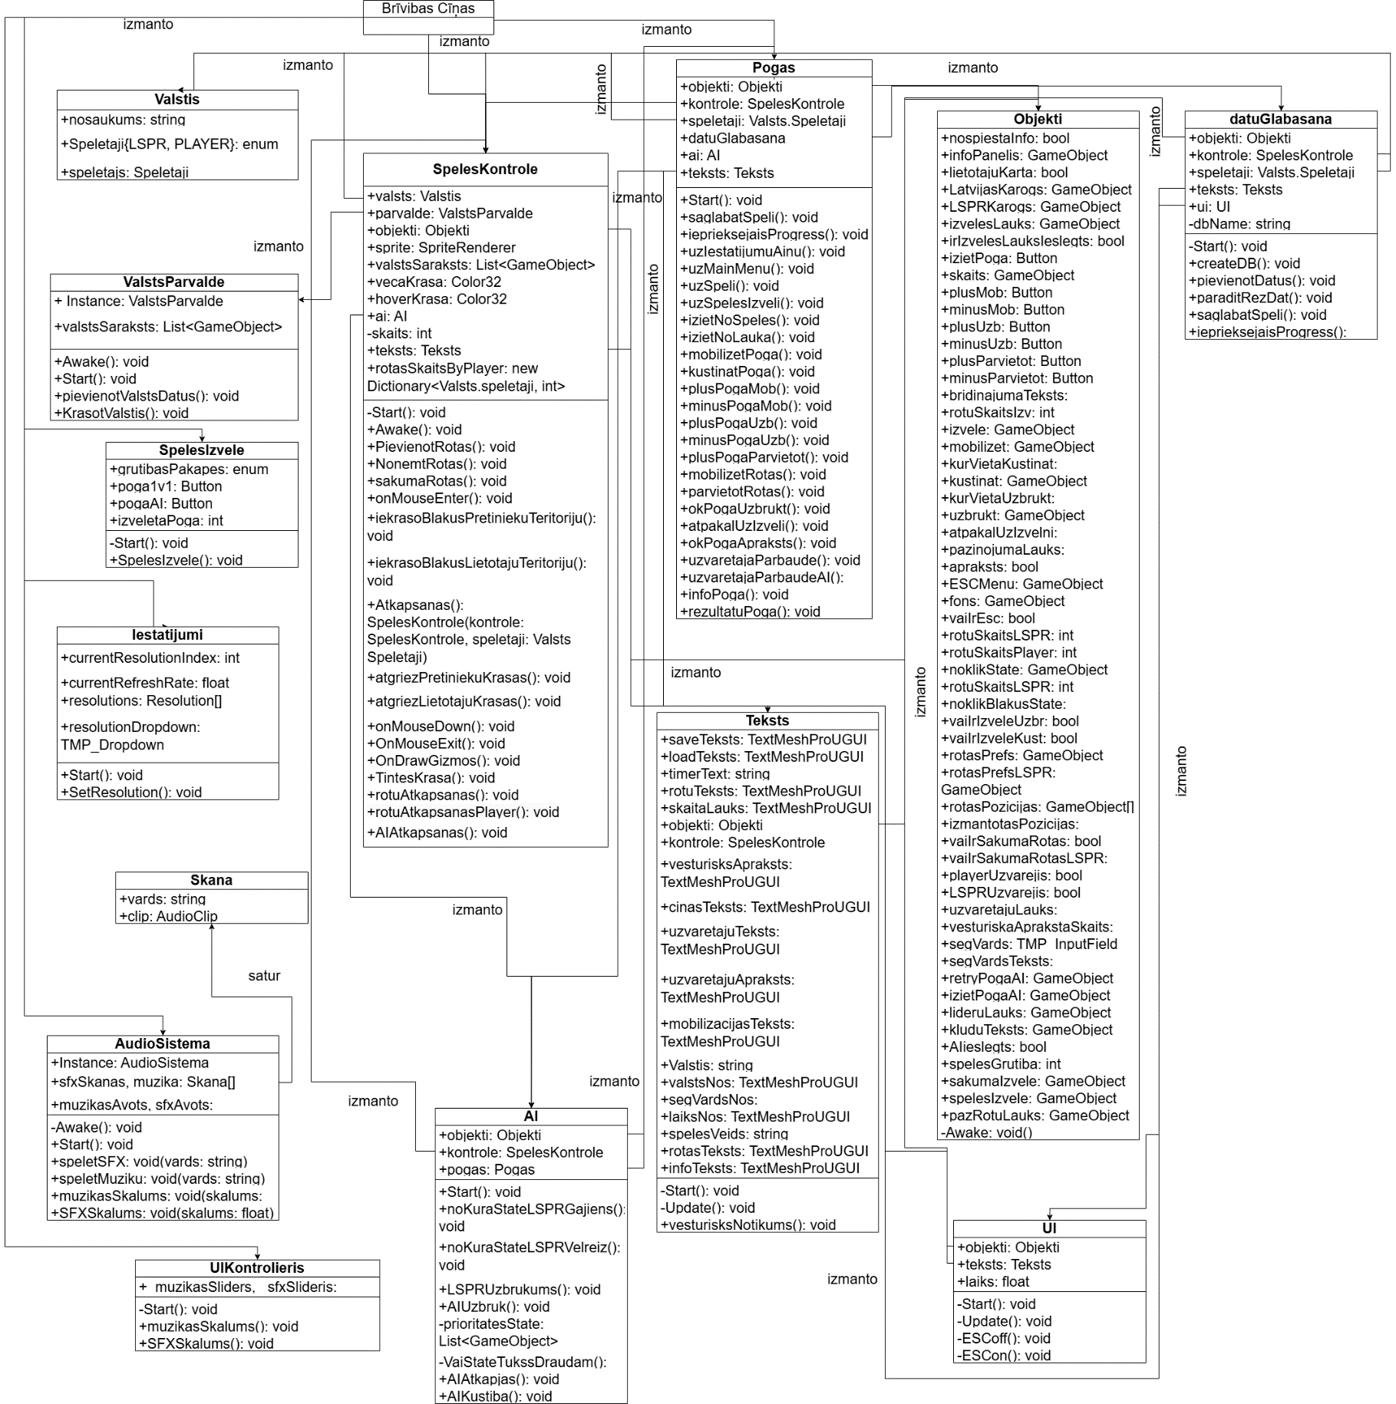**3.attēls. Klašu diagramma**

## 4.4. Funkcionālais un dinamiskais sistēmas modelis

Datorspēles “Brīvības cīņas” ainas sekvenču diagrammas ainas pārslēgšanās (Skatīt 4. attēlu)

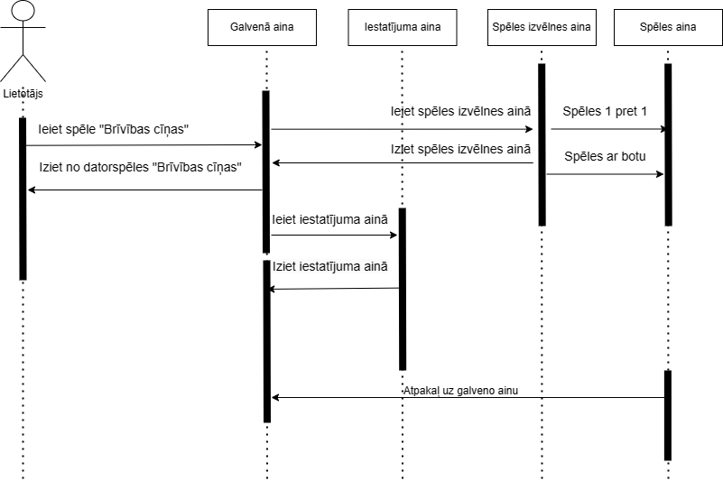

**4.attēls. Sekvenču diagramma(Ainas pārslēgšanās)**

Datorspēles “Brīvības cīņas” cīņa starp lietotāju un pretinieku stāvokļu diagramma (Skatīt 5. attēlu).

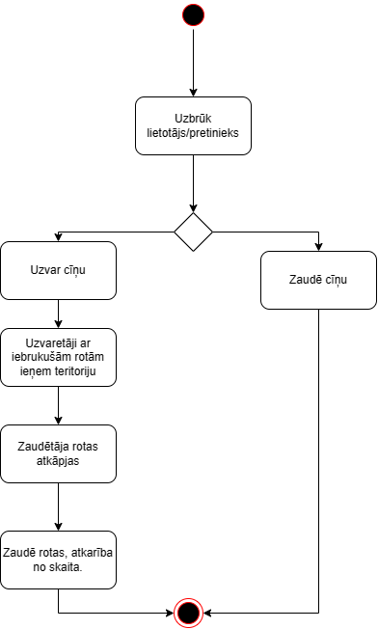

**5.attēls. Cīņu sistēma (Stāvokļa diagramma).**

## 4.5. Aktivitāšu diagramma

Aktivitāšu diagramma ir viena no UML diagrammu veidiem, kur var vizuāli attēlot darbības plūsmu. Aktivitāšu diagramma tiks parādīts datorspēles “Brīvības cīņas” piecos attēlos. Pirmā būs par iestatījuma aina, kur var regulēt skaņu sviras, mainīt izšķirtspēju, otrā būs spēles izvēles aina, kurā var izvēlēties spēles veidu, trešā būs spēles aina, kur būs lietotāja iespējas, ko darīt spēle, ceturtā būs ESC izvēlnes aktivitāšu diagramma, kādas iespējas tur ir un piektā būs pretinieku aktivitāšu diagramma, kur tiks paradīts, kā pretinieks spēlēs pret lietotāju.

### 4.5.1. Aktivitāšu diagramma iestatījuma ainā

**6.attēls. Aktivitāšu diagramma iestatījuma ainā**

### 4.5.2. Aktivitāšu diagramma spēles izvēlēs ainā

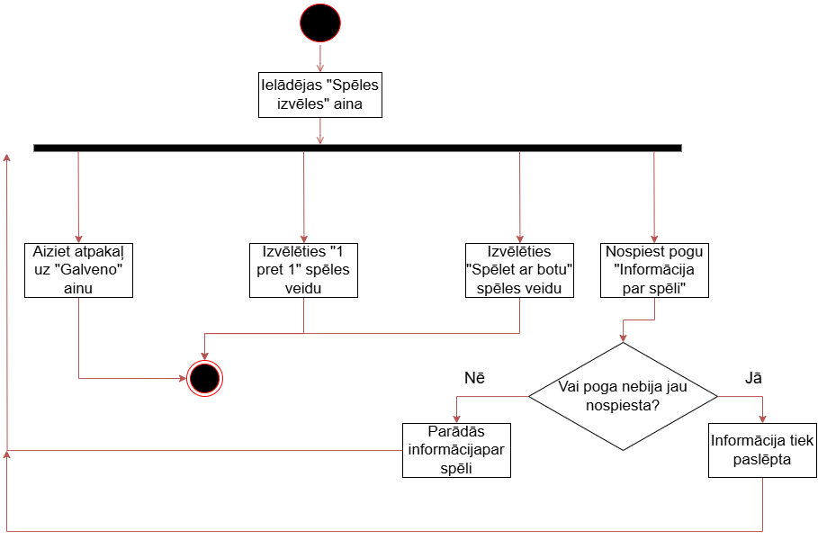

**7.attēls. Aktivitāšu diagramma spēles izvēles ainā**

### 4.5.3. Aktivitāšu diagramma spēles ainā un lietotāja gaitas.

Aktivitāšu diagramma spēlēs ainā un kādas lietotāja gaitas ir redzama šādi (Skat. 8 attēlu).

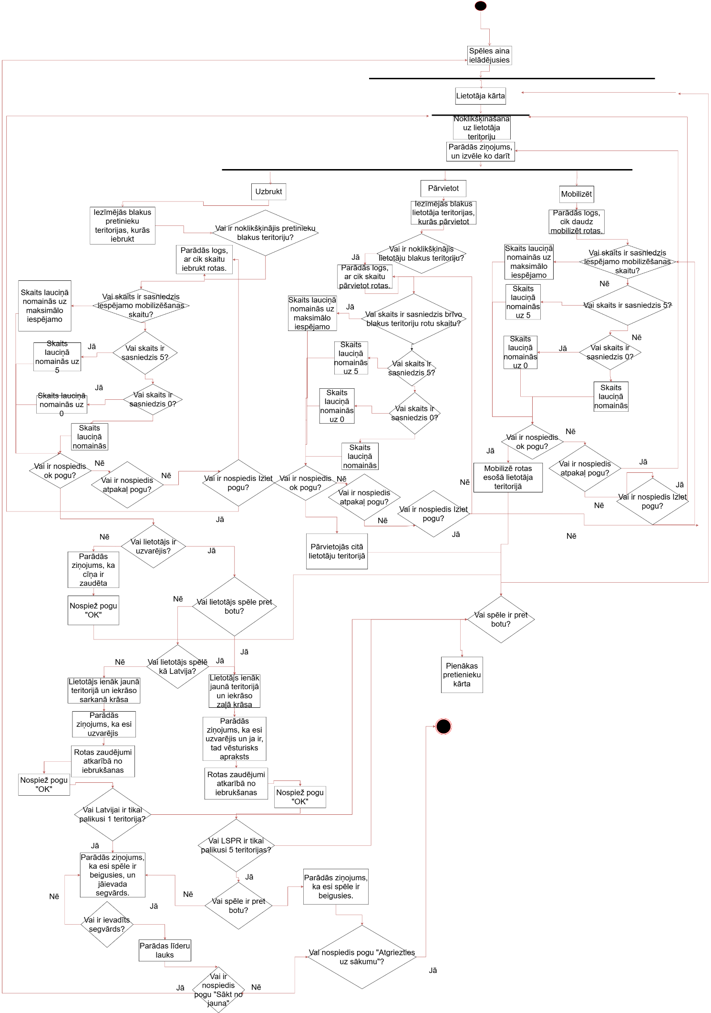

**8.attēls. Aktivitāšu diagramma lietotājam spēles ainā.**

### 4.5.4. Aktivitāšu diagramma ESC izvēlne

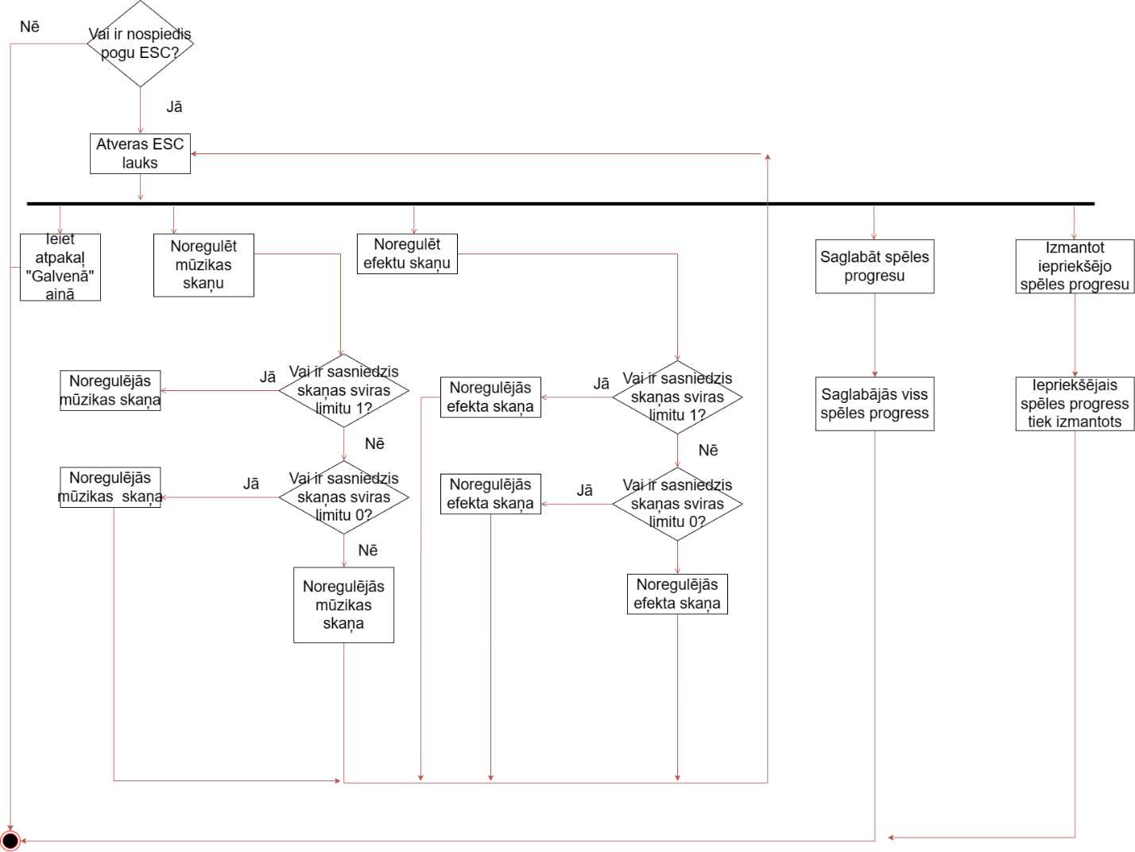

**9.attēls. Aktivitāšu diagramma ESC izvēlne.**

### 4.5.5. Aktivitāšu diagramma pretinieku gājiens

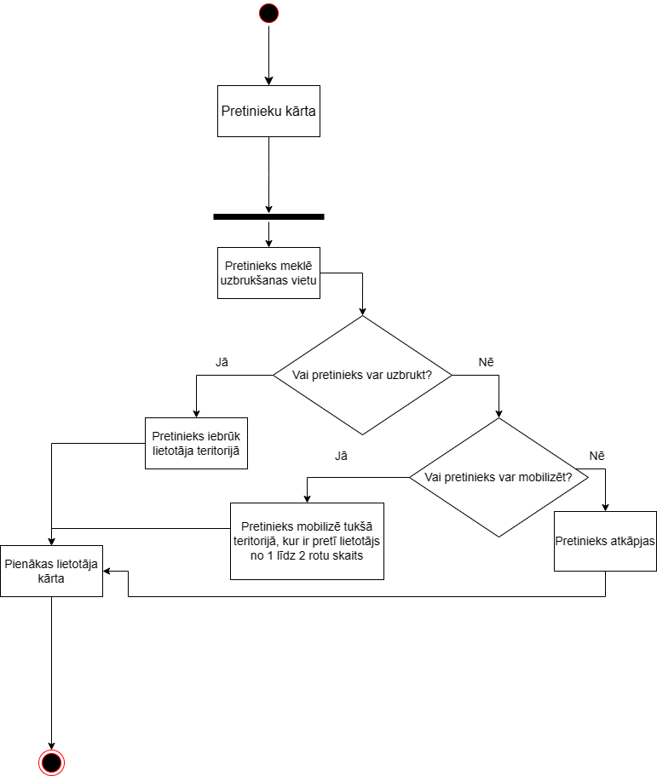

**10.attēls. Aktivitāšu diagramma pretinieku gājiens**

## 4.6. Lietojumgadījumu diagramma

Lietojumgadījuma diagramma ir viena no vizualizācijas veidiem, kas attēlo, kā lietotāji un citas sistēmas mijiedarbojas ar sistēmu. Tā parāda dažādas darbības, kuras izpilda lietotāji vai sistēmas un šī diagramma palīdz saprast sistēmas funkcionalitāti.

Datorspēles “Brīvības cīņas” lietojumgadījuma diagramma izskatās šādi (Skatīt 11.attēlu).

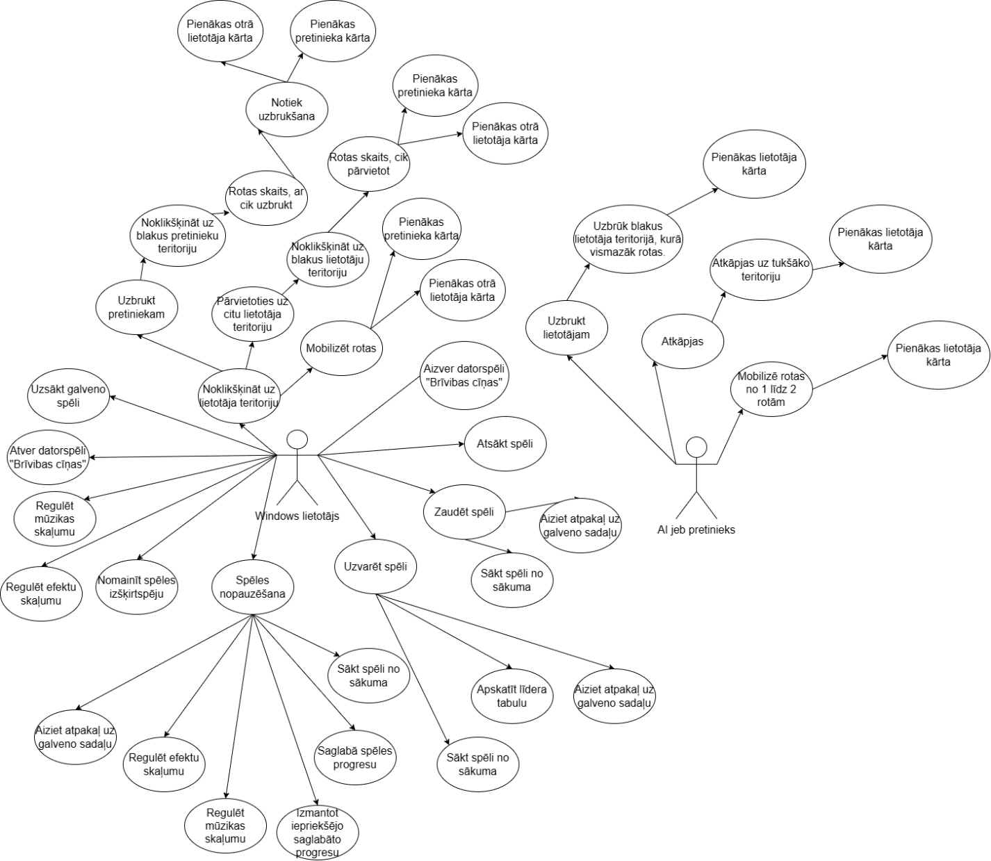

**11.attēls. Lietojumgadījuma diagramma**

## 4.7. Sistēmas moduļu apraksts un algoritmu shēmas

Sistēma sastāv no četriem moduļiem, kura no tām ir galvenā izvēlne, iestatījumi, spēles izvēlne un spēles modulis. Katrs modelis ir sadalīts kā aina programmā.

### 4.7.1. Galvenās izvēlnes ainas apraksts

Galvenā izvēlnē ir visprastākais modulis, jo kopumā no funkcionālās ir tikai 3 pogas, kuras no 2 pogām aizved uz citām ainām, izmantojot iebūvēto Unity funkciju, kura nosaukums ir SceneManager un viena poga iziet no spēles ainas, kura arī tiek izdarīta ar iebūvēto Unity funkciju Quit. Kā arī ir poga Informācija par spēli, kur var parādīt un paslēpt ar gameObject.setActive().  
Datorspēles “Brīvības cīņas” galvenās ainas hierarhija izskatās šādi (Skat. 12. attēlu).

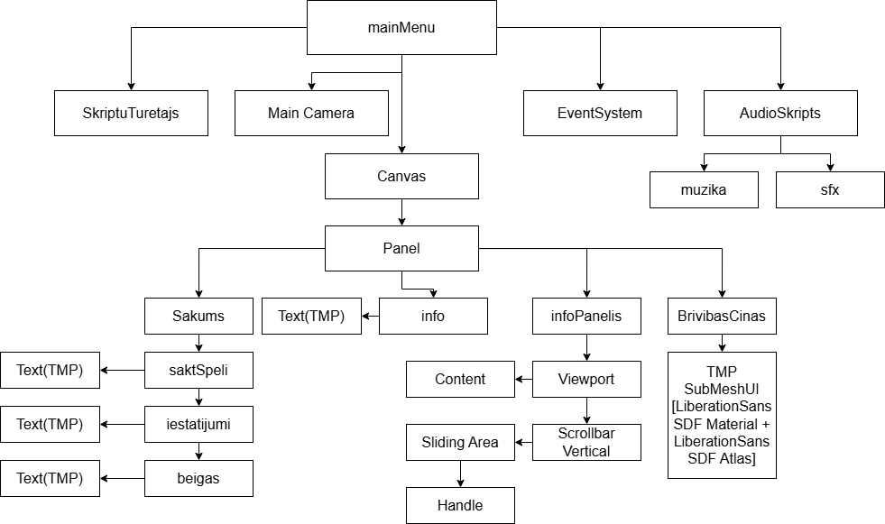

**12.attēls. Galvenās ainas hierarhija**

### 4.7.2. Iestatījuma ainas apraksts

Iestatījuma modulī galvenais uzdevums ir nodrošināt lietotājiem iespēju mainīt spēles iestatījumus, kā galvenās spēles izšķirtspēju, efekta skaņu regulēšana un mūzikas skaņu regulēšana, kuras strādās ar sviru objektu un ar float palīdzību.

Datorspēles “Brīvības cīņas” iestatījuma ainas hierarhija izskatās šādi (Skat. 13. attēlu).

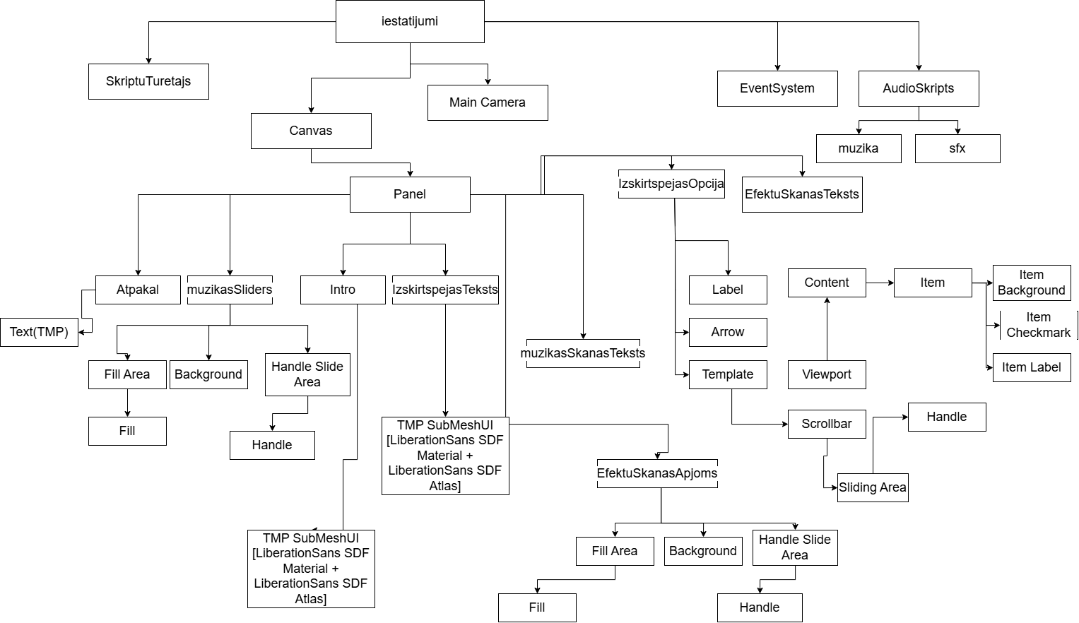

**13.attēls. Iestatījuma ainas hierarhija**

### 4.7.3. Spēles izvēles ainas apraksts

Spēles izvelēs ainā moduļa galvenais uzdevums ir nodrošināt lietotājiem iespēju izvēlēties 2 spēles veidus – spēlet 1 pret 1 vai spēlet ar botu. Nospiežot vienu no pogām ieies funkcijā, kas pārbaudīs, ja ir nospiesta 1 pret 1 pogu, tad ar PlayerPrefs funkciju ieejot spēles ainā pados informāciju, ka ir nospiedis pogu 1 pret 1, un tieši tas pats, ja izvēlēs spēlēt pret botu.

Datorspēles “Brīvības cīņas” Spēles izvēles ainas hierarhija izskatās šādi (Skat. 13. attēlu).

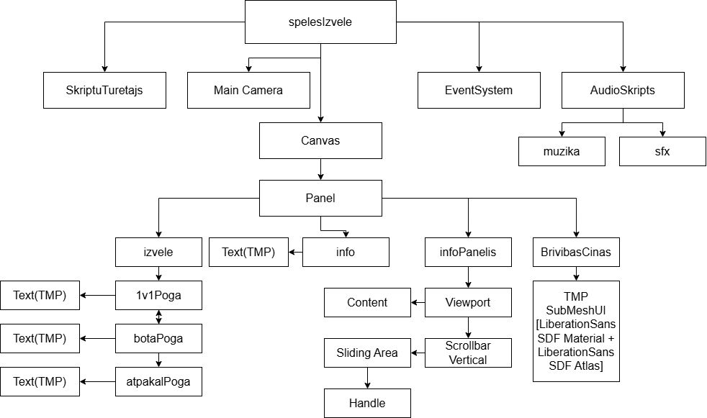

**14.attēls. Spēles izvēles ainas hierarhija**

### 4.7.4. Spēles ainas apraksts

Spēles modulis ir vislielākais modulis no pārējiem trīs moduļiem, jo tas modulis ir galvenais no visiem pārējiem un tur notiks visas tās galvenās spēles funkcijas.

Spēles modulī lietotājs varēs noklikšķināt uz savu pieejamo teritoriju, kur parādīsies 3 pogas – uzbrukt, mobilizēt un uzbrukt. Mobilizēt varēs maksimums 5 rotas vienā teritorijā, pārvietot varēs maksimums 5 rotas vienā teritorijā, kā arī uzbrukt varēs ar 5 rotām. Ja uzbrūk, tad ja zaudē, tad parādīsies ziņojums, ka ir zaudēta cīņa, un ja ir uzvarēts tad iekaros jaunu teritoriju un pretinieks(vai otrs lietotājs) atkāpsies un zaudēs rotas atkarība no rotu uzbrukšanas pārsvara.

Kad lietotājs ir izdarījis savu gājienu, ja izvēlējies spēlēt 1 pret 1, tad būs otrā lietotāja kārta un kārtas strādā ar bool palīdzību.

Ja spēlē ar botu, tad ar bool palīdzību apskatīsies, ka ir AI kārta un darīs savu gaitu, kā prioritāti uzbrukšana, ja nē tad mobilizēšana, ja nē tad atkāpšanās.

Kad viens no lietotājiem būs uzvarējis, tad parādīsies lauks, ka ir uzvarēts un jāievada segvārds un nospiežot OK pogu, dati tiks saglabāti ar SQLite datubāzes palīdzību un tad varēs redzēt iepriekšējos uzvarētājus ar kādu valsti uzvarēts, ar kādu laiku uzvarēts, kuri būs sadalīti, ja spēle ar 1 pret 1, tad rezultāti būs tikai no 1 pret 1, ja spēlē pret botu, tad rezultāti pret botu būs tikai redzami.

Ja zaudē pret botu, tad parādīsies opcija sākt no jauna un iziet no spēles.

Spēles laikā arī varēs mainīt efekta skaņu regulēšana, mūzikas skaņu regulēšana un arī iziet no spēles nospiežot ESC pogu kā arī saglabāt spēles progresu, kas tiek glabāts datubāze, kā arī ar Unity iebūvēto PlayerPrefs, un arī var turpināt savu iepriekšējo spēles progresu, datus saņemot no datubāzes un no PlayerPrefs.

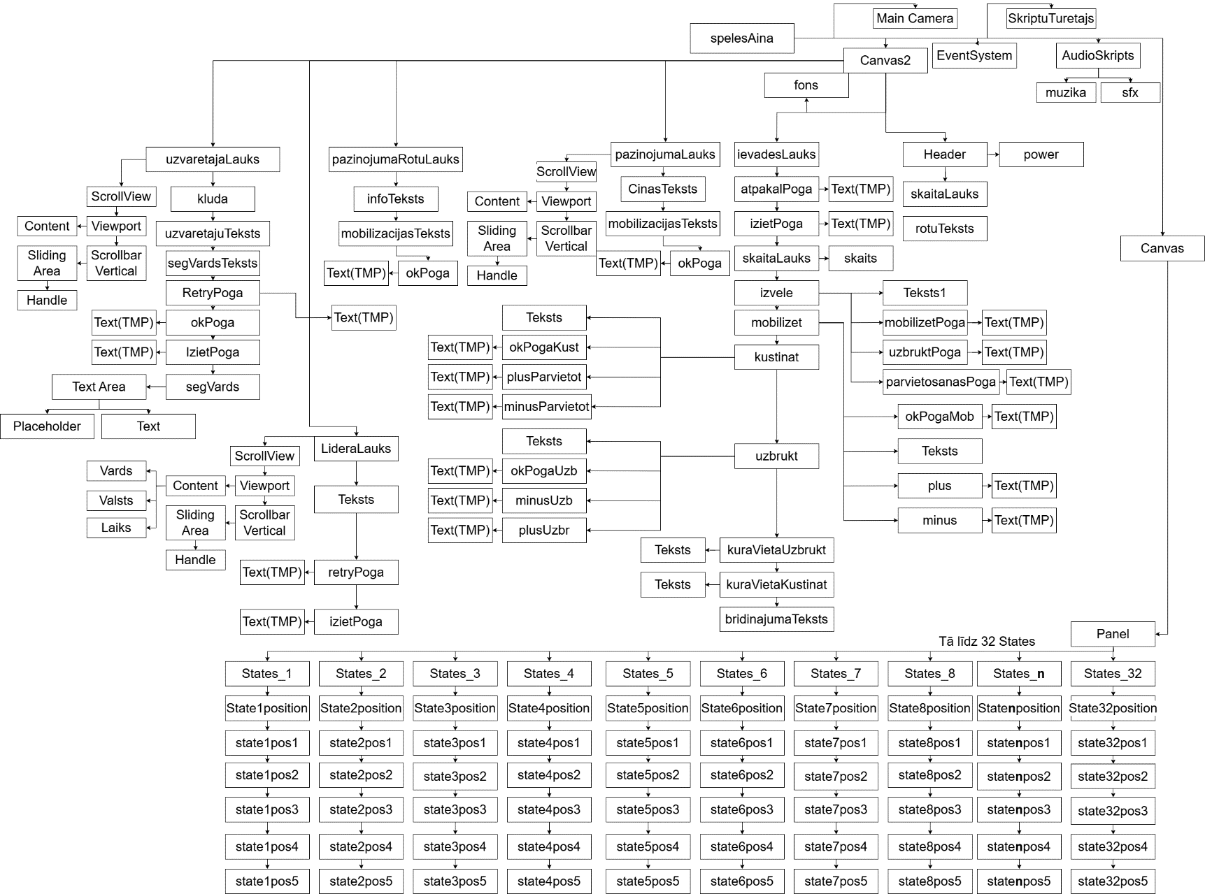Datorspēles “Brīvības cīņas” Spēles ainas hierarhija izskatās šādi (Skat. 15. attēlu).

**15.attēls. Spēles ainas hierarhija**

# 5. Lietotāju ceļvedis

## 5.1. Spēles atvēršana

* Lejupielādējiet spēli no GitHub saites.
* Atveriet failu Brīvības Cīņas.
* Un noklikšķiniet 2 reizes uz BC.exe (Skat. 16. attēlu).

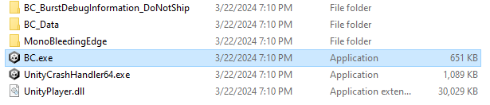

**16.attēls. BC.exe noklikšķināšana.**

* Rezultātā jāatveras šādi, kur parādās sākuma aina ar 3 pogām – sākt, iestatījumi un iziet (Skat. 17. attēlu).

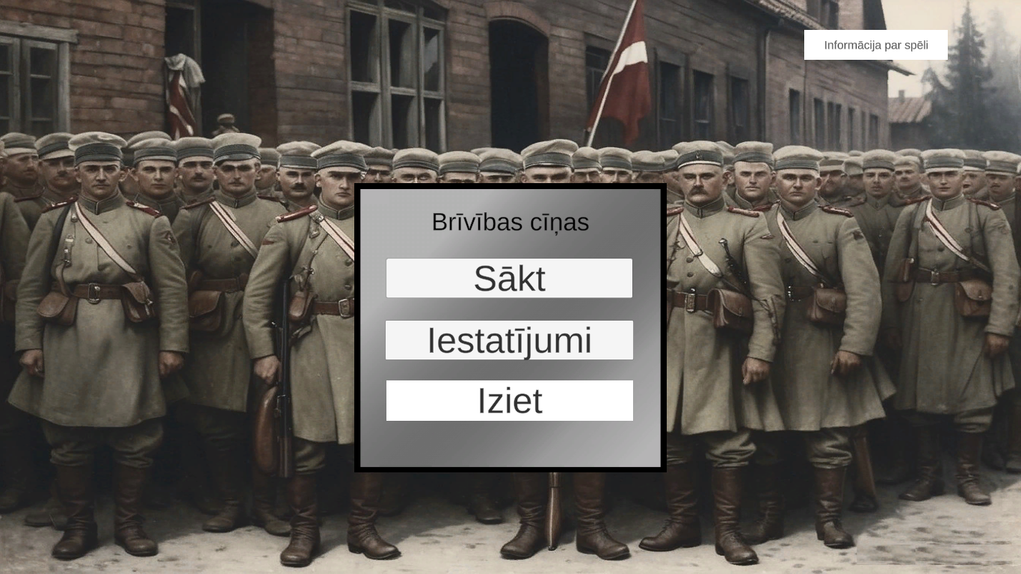

**17.attēls. Brīvības cīņas atvēršanas rezultāts.**

## 5.2. Spēles galvenā izvēlne

* Kad ir atvērta spēle parādās 3 opcijas – var sākt spēli, var ieiet iestatījumos un iziet āra no spēles, ja gribat ieiet iestatījumos, tad vajag nospiest pogu “**Iestatījumi**”
* Galvenā izvēlnē ir arī “**Iziet”** poga, kuru nospiežot izies pavisam ārā no spēles
* Ja vēlaties ieiet spēles izvēlnē – tad ir jānospiež poga “**Sākt**”
* Nospiežot pogu “**Informācija par spēli**”, jūs iegūsiet šādu informāciju par spēli(Skat. 18. attēlu)

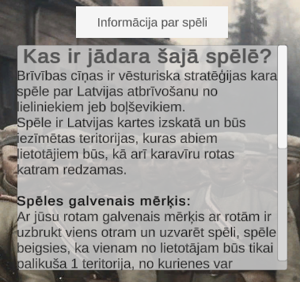

**18.attēls.Informācija par spēli**

## 5.3. Spēles iestatījumi

* Galvenā ainā nospiežot pogu “Iestatījumi”, jums atvērsies iestatījuma aina un parādīsies šādi (Skat. 19. attēlu).

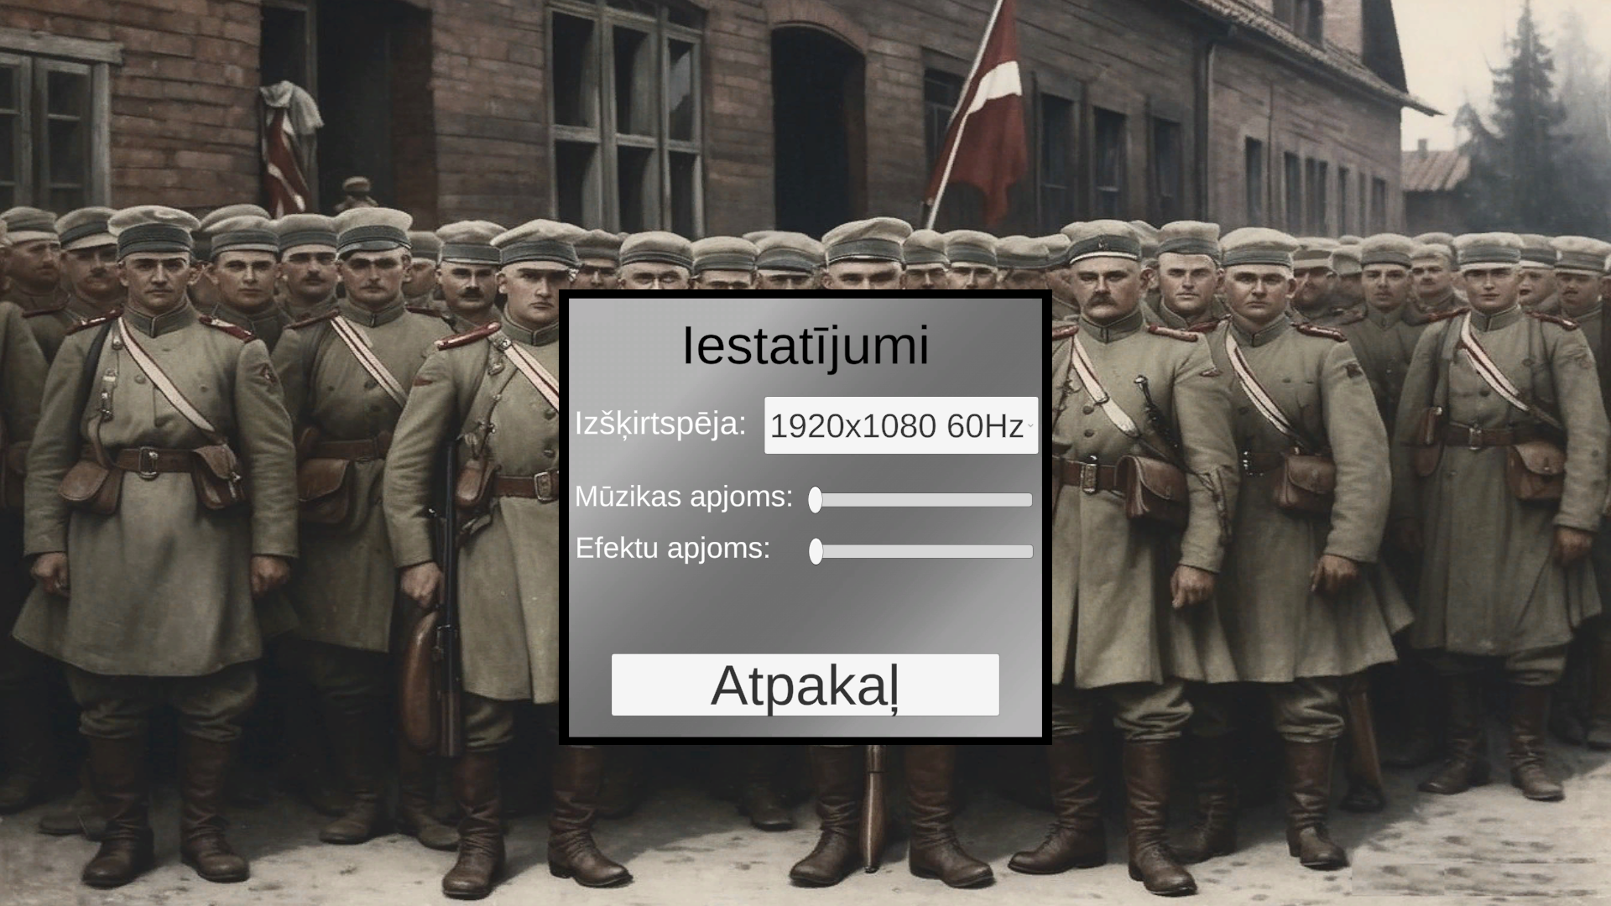

**19.attēls. Brīvības cīņas iestatījuma aina.**

* Iestatījumos varat izdarīt 3 lietas – nomainīt spēles izšķirtspēju, regulēt mūzikas skaņas apjomu un efektu skaņas apjomu
* Ja vēlaties **nomainīt spēles izšķirtspēju**, tad uzklikšķiniet uz jūsu pašreizējo izšķirtspējas logu un tad rezultātā jums parādīsies vairākas izšķirtspējas izvēles (Skat. 20. attēlu).

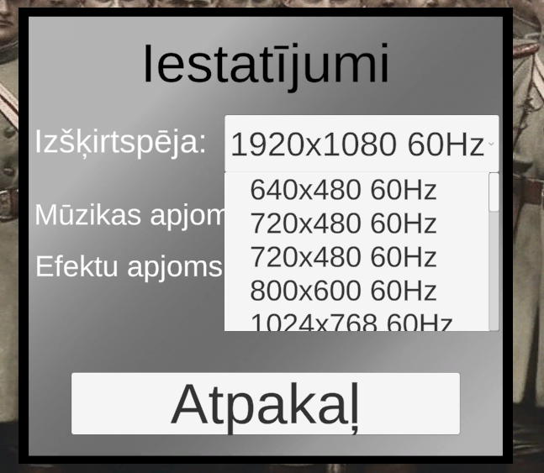

**20.attēls. Brīvības cīņas izšķirtspēju opcijas.**

* Ja vēlaties **noregulēt mūzikas vai efektu skaņu**, tad jāvelk svira, lai mainītos skaņa. (Skat. 21. attēlu).

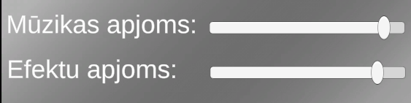

**21.attēls. Brīvības cīņas mūziku un efektu apjomu sviras.**

* Ja vēlaties atgriezties atpakaļ uz galveno izvēlni, tad jānospiež pogu **“Atpakaļ”**.

## 5.4. Spēles izvēlnes aina

* Galvenā ainā nospiežot pogu “Sākt”, jums atvērsies spēles izvēles aina un izskatīsies šādi(Skat. 22. attēlu)

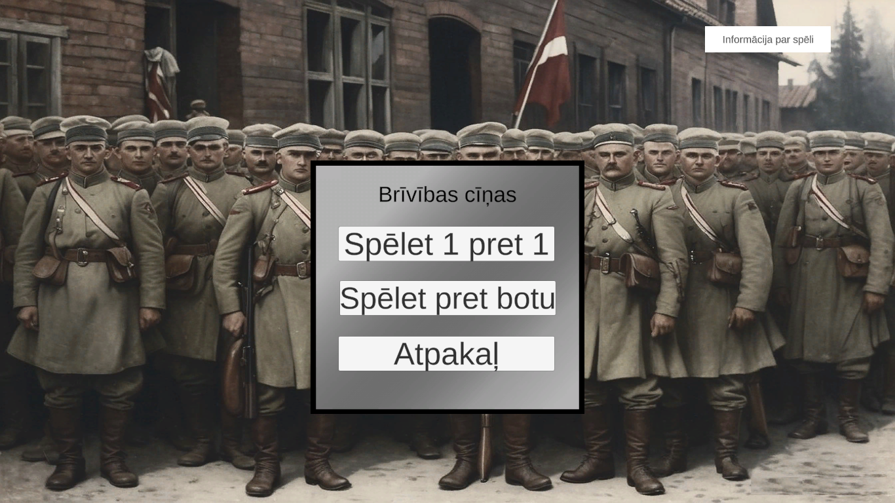

**22.attēls. Brīvības cīņas spēle izvēlne.**

* Pirms sākt spēli, būs 2 spēles izvēles
  + **Spēlet ar botu** – Spēlet pret uzprogrammētu botu, kas darīs savas gaitas.
  + **Spēlet 1 pret 1** – Spēlet ar otru lietotāju, kur katrs varēs valdīt savas valstis.
* Ja vēlaties atpakaļ uz galveno ainu, tad varat nospiest pogu “**Atpakaļ**”.

## 5.5. Spēles aina

* Tagad, ka jūs esat iekšā, spēles aina izskatīsies šādi (Skat. 23.attēlu)

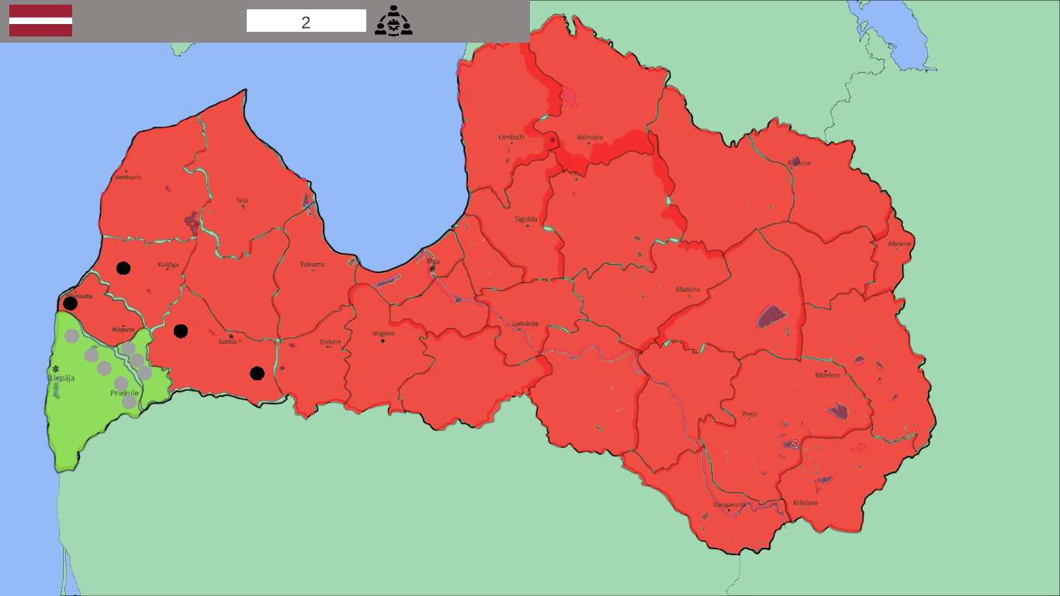

**23.attēls. Brīvības cīņas spēles aina.**

* Neatkarīgi kādu spēles veidu izvēlējāties, Latvija vienmēr sāks pirmā.

### 5.5.1.Teritorijas noklikšķināšana

* Tagad, ja vēlaties uzsākt pirmo gaitu, jums ir ar kreiso peles klikšķi jāuzklikšķina uz Jūsu teritoriju (Skat. 24.attēlu).

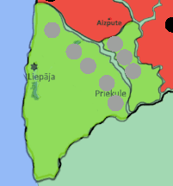

**24.attēls. Latvijas teritorija(zaļā krāsā).**

* Kad novelkat savu kursoru uz jūsu teritorijas, tad izskatās šādi (Skat. 25. attēlu).

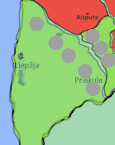

**25.attēls. Lietotāja teritorija, kad ir novilkts kursors**

* Tad kad ir novilkts jūsu kursors, tad noklikšķini ar peles kreiso klikšķi, tad rezultātā paradīsies lauks, ar trīs jaunām iespējam (Skat. 26. attēlu).

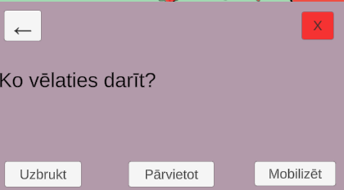

**26.attēls. Lauks ar trīs pogām – “Uzbrukt”, “Pārvietot” un “Mobilizēt”.**

### 5.5.2. Lietotāja uzbrukšana pretiniekam

* Ja vēlies uzbrukt pretiniekam(vai otram lietotājam, ja izvēlējies 1 pret 1 veidu), tad nospiediet pogu “**Uzbrukt**”
* Ja esat to izdarījis tad jums parādīsies šādi (Skat. 27. attēlu).

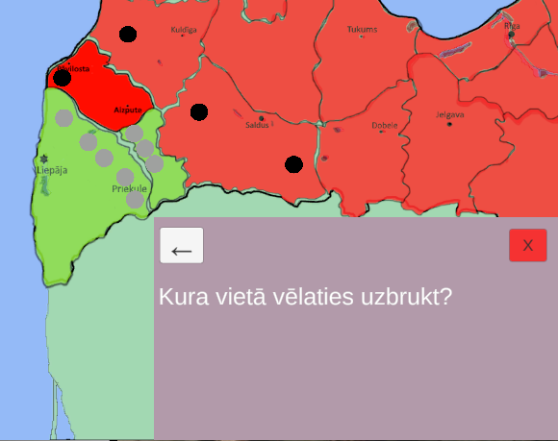

**27.attēls. Kurā vietā vēlaties uzbrukt? Iekrāsotās blakus teritorijas.**

* Tagad ka ir iekrāsojusies blakus pretinieku teritorija, ja ir vairākas izvēles, tad var uzklikšķināt uz kurām jūs vēlaties uzbrukt.
* Kad ir ar peles kreiso klikšķi uzklikšķināta pretinieku blakus teritorija, tad rezultātā parādīsies šādi (Skat. 28. attēlu).

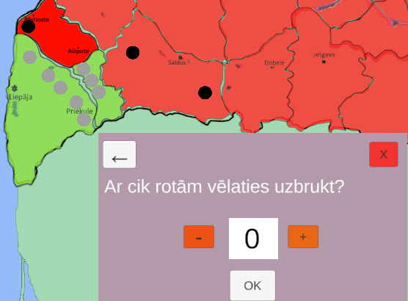

**28.attēls. Ar cik rotām uzbruksiet?**

* Tagad varat izvēlēties ar cik rotām gribat uzbrukt. Ja vēlaties uzvarēt garantēti, tad **jābūt rotu pārsvars pret pretinieku pārsvaru**, ja būs vienāds rotu skaits, kad uzbruksiet, tad būs **50/50** iespēja, ka varat uzvarēt.
* Ar **“+”** pogu jūs varat palielināt rotu skaitu ar cik uzbrukt (pats maksimums rotām vienmēr būs 5 un arī maksimums būs, atkarīgs cik daudz rotas jums ir tajā teritorijā)
* Ar **“-”** pogu jūs varat samazināt rotu skaitu ar cik uzbrukt.
* Ja vēlaties iziet no šī lauka ārā, tad varat nospiest pogu “**X**”.
* Ja gribat atgriezties pie pārējam iespējam, piemēram, pārvietot vai mobilizēt tad nospiediet pogu **“←”.**
* Ja ir gatavs uzbrukt, tad nospiediet pogu “**OK**”.
* Ja jūs esat uzvarējis, tad parādīsies šāds rezultāts (Skat. 29. attēls).

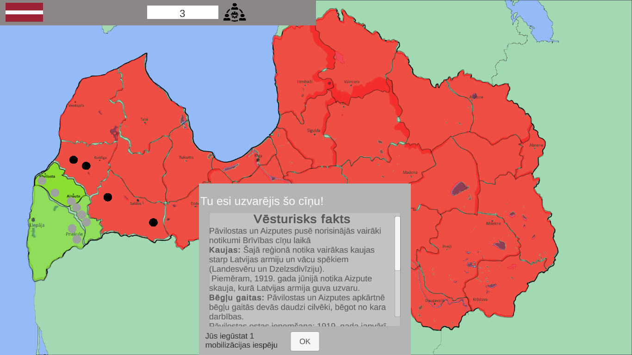

**29.attēls. Lietotājs uzbrucis un uzvarējis un ieņēmis jaunu teritoriju.**

* Kad esat uzvarējis, tad jums parādīsies paziņojums, ka esat uzvarējis šo cīņu kā arī ieņemot lielāku pilsētu vai ciemu, tad būs vēsturisks fakts.
* Apakšējā kreisā malā jūs redzēsiet, vai iegūstat mobilizācijas iespēju vai nē. kā arī ieņēmis jaunu teritoriju, kā arī pretinieks atkāpjas.
* Kad nospiežot “**OK**” pogu, tad būs atkarīgs, kādu spēles veidu izvēlējāties
  + Ja izvēlējāties 1 pret 1 veidu, tad būs otram lietotājam kārta ar tādam pašām iespējam.
  + Ja izvēlējāties Spēlēt ar botu, tad bots izdarīs savu gājienu, un tad atkal būs lietotājam sava kārta.
* Ja jūs esat zaudējis, tad parādīsies šāds rezultāts (Skat. 30. attēls).

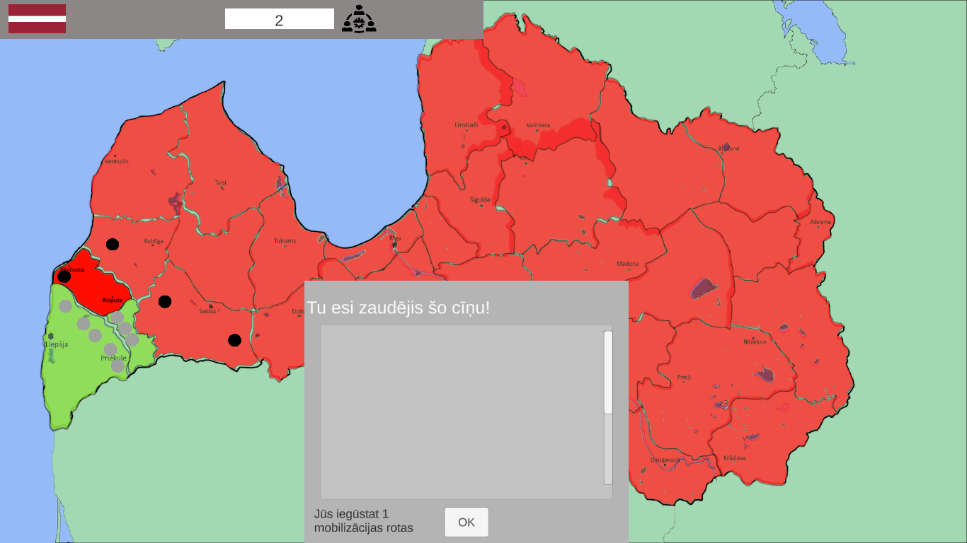

**30.attēls. Lietotājs uzbrucis un uzvarējis un ieņēmis jaunu teritoriju.**

* Un tas pats, kad uzvar nospiežot “**OK**” pogu, tad būs atkarīgs, kādu spēles veidu izvēlējāties
  + Ja izvēlējāties 1 pret 1 veidu, tad būs otram lietotājam kārta ar tādam pašām iespējam.
  + Ja izvēlējāties Spēlet ar botu, tad bots izdarīs savu gājienu, un tad atkal būs lietotājam sava kārta.

### 5.5.3. Lietotāja pārvietošanās pa teritoriju

* Ja vēlies pārvietot rotas pa savu teritoriju, tad jānospiež poga “**Pārvietot**”.
* Ja esat to izdarījis tad jums parādīsies šādi (Skat. 31. attēlu).

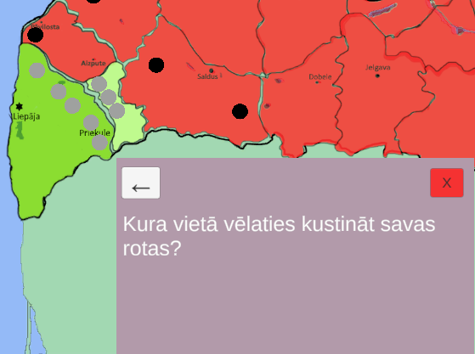

**31.attēls. Kurā vietā vēlaties kustināt savas rotas – (Iekrāsota gaiši zaļā krāsā)**

* Tagad ka ir iekrāsojusies blakus teritorija, kurā varat pārvietot rotas (ja ir vairākas izvēles, tad var uzklikšķināt uz kurām jūs vēlaties pārvietot).
* Kad ir ar peles kreiso klikšķi uzklikšķināta lietotāja blakus teritorija, tad rezultātā parādīsies šādi (Skat. 32. attēlu).

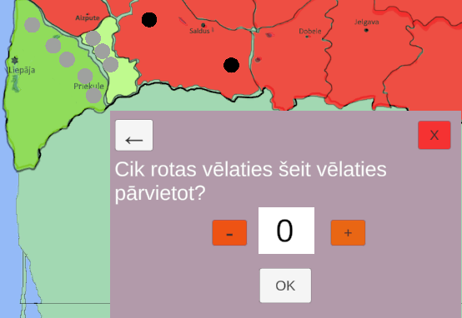

**32.attēls. Cik rotas pārvietosi?**

* Ar **“+”** pogu jūs varat palielināt rotu skaitu ar cik pārvietot (pats maksimums rotām teritorijā būs 5 un arī maksimums būs, atkarīgs cik daudz rotas jums ir tajā teritorijā, **kā arī blakus teritorijā**)
* Ar **“-”** pogu jūs varat samazināt rotu skaitu ar cik pārvietot.
* Ja vēlaties iziet no šī lauka ārā, tad varat nospiest pogu “**X**”.
* Ja gribat atgriezties pie pārējam iespējam, piemēram, uzbrukt vai mobilizēt tad nospiediet pogu **“←”.**
* Ja ir gatavs pārvietoties, tad nospiediet pogu “**OK**”.
* Ja jūs esat pārvietojis, tad būs šāds rezultāts (Skat. 33. attēlu)

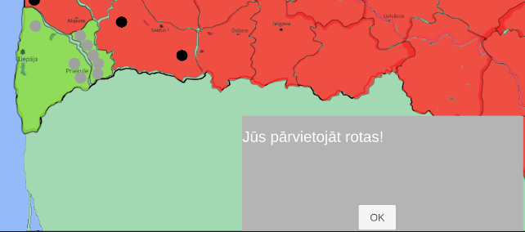

**33.attēls. 2 rotas pārvietojās blakus teritorijā.**

* Kad esat pārvietojis, parādās ziņojums, ka esat pārvietojis rotas, lai turpinātu, jānospiež poga “**OK**”.
* Ja ir izvēlēts spēlēt ar botu, tad viņš savu gaitu būs izdarījis.
* Ja spēlējat 1 pret 1, tad būs otrā lietotāja kārta.

### 5.5.4. Lietotāja mobilizēšana

* Ja vēlies pārvietot rotas pa savu teritoriju, tad jānospiež poga “**Mobilizēt**”.
* Ja esat to izdarījis tad jums parādīsies šādi (Skat. 34. attēlu).

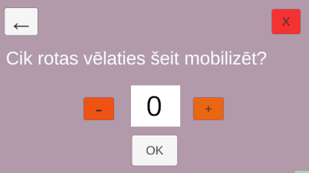

**34.attēls. Rotu mobilizācijas lauks**

* Ar **“+”** pogu jūs varat palielināt rotu skaitu cik mobilizēt (pats maksimums rotām teritorijā mobilizēt būs 5 un arī maksimums būs, atkarīgs cik daudz rotas jums ir tajā teritorijā, **kā arī pieejamais lietotāju mobilizācijas skaits**)
* Ar **“-”** pogu jūs varat samazināt rotu skaitu ar cik pārvietot.
* Ja vēlaties iziet no šī lauka ārā, tad varat nospiest pogu “**X**”.
* Ja gribat atgriezties pie pārējam iespējam, piemēram, uzbrukt vai pārvietot tad nospiediet pogu **“←”.**
* Ja ir gatavs uzbrukt, tad nospiediet pogu “**OK**”.
* Ja jūs esat pārvietojis, tad būs šāds rezultāts (Skat. 27. attēlu).
* Iekrāsotās vietās(ar sarkano krāsu) varat redzēt mobilizācijas skaitu un jaunās rotas Kurzemē (Skat. 35. attēlu).

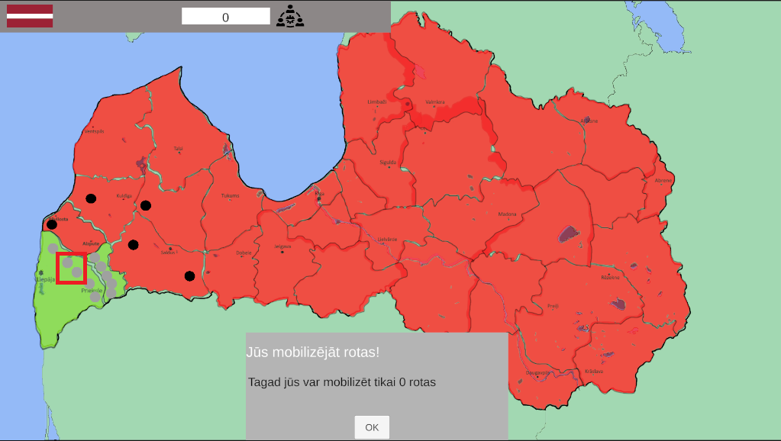

**35.attēls. Mobilizētas rotas Dienvidkurzemē.**

* Tad arī parādās paziņojums, ka esat mobilizējis rotas, un vēl ziņojumā ir rakstīts, ka varat mobilizēt tikai 0 rotas(tas nozīme, ka vairs nav pagaidām iespēju). Lai turpinātu nospiediet pogu “**OK**”.
* Ja ir izvēlēts spēlēt ar botu, tad viņš savu gaitu būs izdarījis.
* Ja spēlējat 1 pret 1, tad būs otrā lietotāja kārta.

### 5.5.5. Otrā lietotāja darbības

* Ja spēle 1 pret 1 spēles veidu, kad pirmais lietotājs ir izdarījis savas gaitas, tad otram lietotājam pienāks kārta un izskatīsies šādi (Skat. 36. attēlu).
* Attēlā sarkanā iekrāsotā krāsa varat redzēt, ka nomainās karogi un mobilizācijas skaits, kas nozīmē, ka ir pienākusi otrā lietotāja kārta.

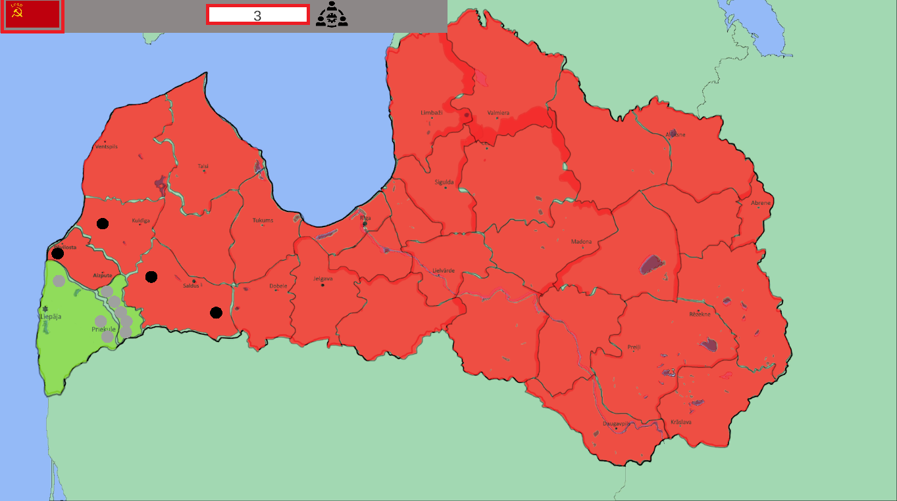

**36.attēls. Otrā lietotāja kārta**

* Otram lietotājam ir tieši tādas pašas iespējas, uzklikšķinot uz savu teritoriju, jūs iegūsiet tādas pašas iespējas pogas – uzbrukt, pārvietot un mobilizēt (Skat. 37. attēlu)

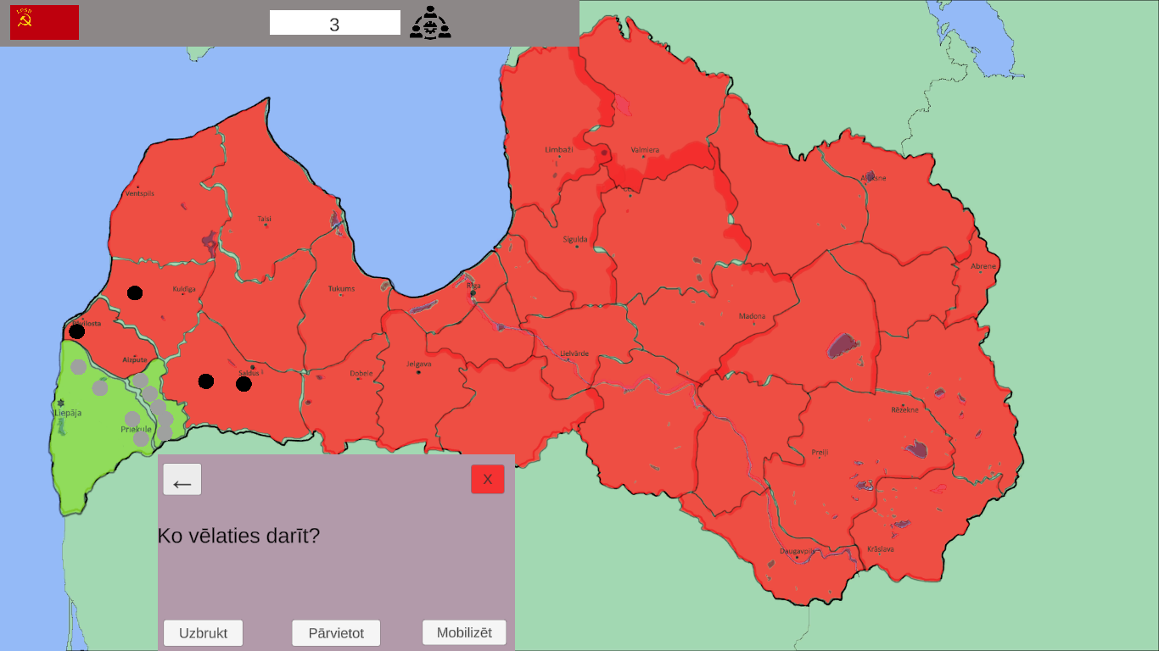

**27.attēls. Otrā lietotāja opcijas.**

* Kad ir izdarīta gaita, tad atkal pienākas pirmā lietotāja kārta un tā spēlē, līdz kamēr kāds uzvara.

### 5.5.6. Spēles uzvarēšana 1 pret 1 veidā

* Lai viens no jums uzvarētu spēli, tad ir šādi:
  + Lai uzvarētu otrais lietotājs(kas spēlē kā LSPR), tad pirmam lietotājam tikai ir jāpaliek 1 teritorija, lai otrais lietotājs uzvarētu spēli.
  + Lai uzvarētu pirmais lietotājs(kas spēlē kā Latvija), tad otram lietotājam tikai ir jāpaliek 5 teritorijas, lai pirmais lietotājs uzvarētu spēli.
* Ja otrs lietotājs(kas spēlē kā LSPR), tad izskatīsies šādi (Skat 38.attēlu).

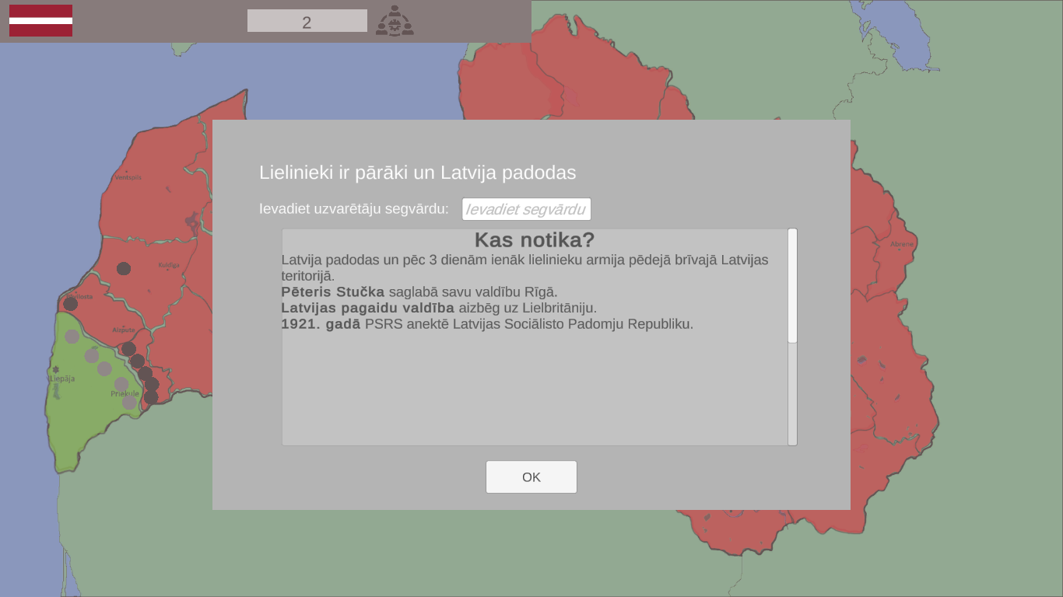

**38.attēls. LSPR uzvara.**

* Ja pirmais lietotājs (kas spēlē kā Latvija), tad izskatīsies šādi (Skat 31.attēlu).

**31.attēls. Latvijas uzvara.**

* Lai iziet ārā vai sākt no jauna spēli, sākuma ir jāievada uzvarētāju segvārdu un tad jānospiež poga “**OK**”.
* Ja ir nospiesta poga “OK”, tad rezultātā jāizskatās šādi (Skat 39. attēlu).

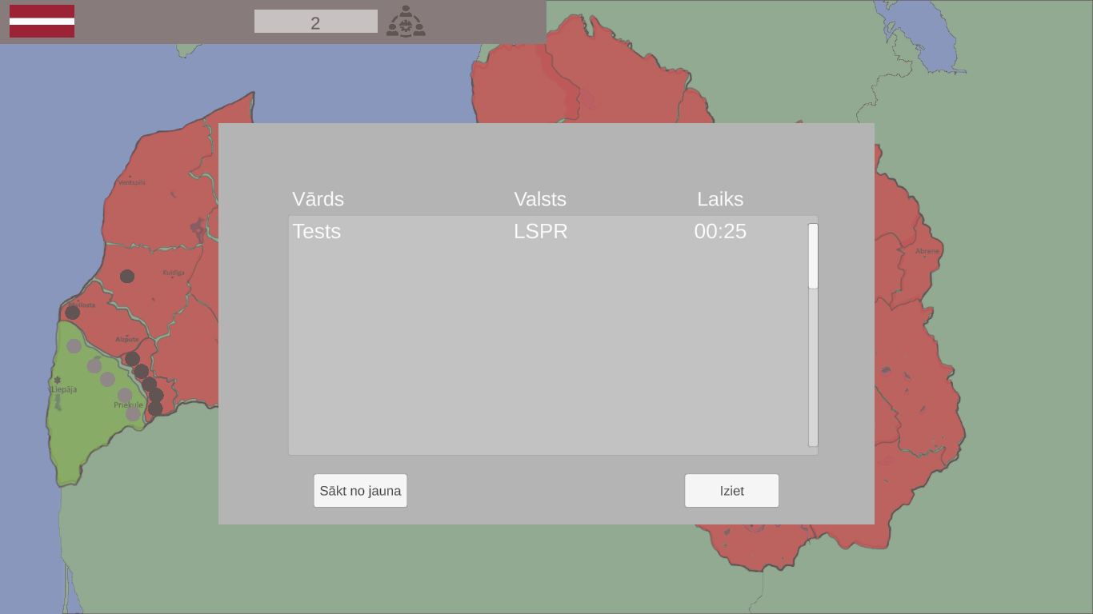

**39.attēls. Spēles līdera tabula.**

* Tagad varat redzēt līderu tabulu, ar kuru valsti ir uzvarēts un ar kādu laiku ir uzvarēts un kurš to ir izdarījis
* Nospiežot pogu “Sākt no jauna” sāks spēli no jauna un ar to pašu spēles veidu – 1 pret 1.
* Nospiežot pogu “Iziet”, tad ieiesiet galvenā izvēlnē.

### 5.5.7. Spēles uzvarēšana pret botu

* Lai uzvarētu botu, tad lietotājam ir jāieņem tik daudz teritorijas, ka pretiniekam paliek tikai 5 teritorijas.
* Ja lietotājs uzvar pretinieku, tad parādīsies šāds rezultāts (Skat 40. attēlu).

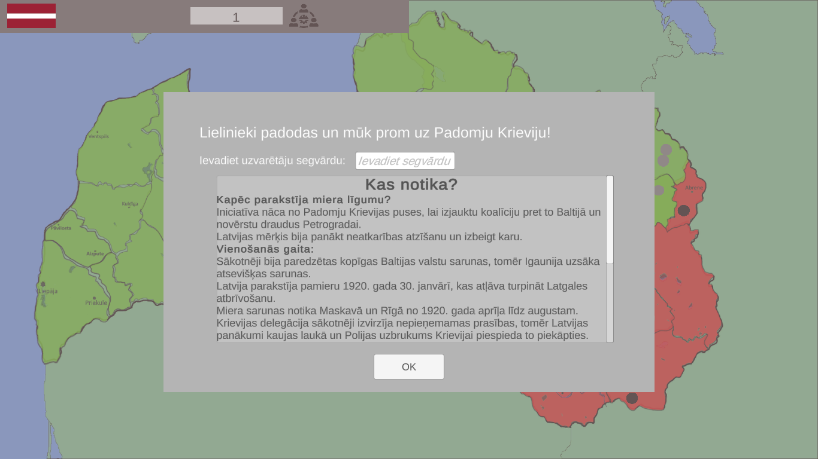

**40.attēls. Lietotājs uzvar pretinieku(botu)**

* Lai iziet ārā vai sākt no jauna spēli, sākuma ir jāievada uzvarētāju segvārdu un tad jānospiež poga “**OK**”.
* Ja ir nospiesta poga “OK”, tad rezultātā jāizskatās šādi (Skat 41. attēlu).

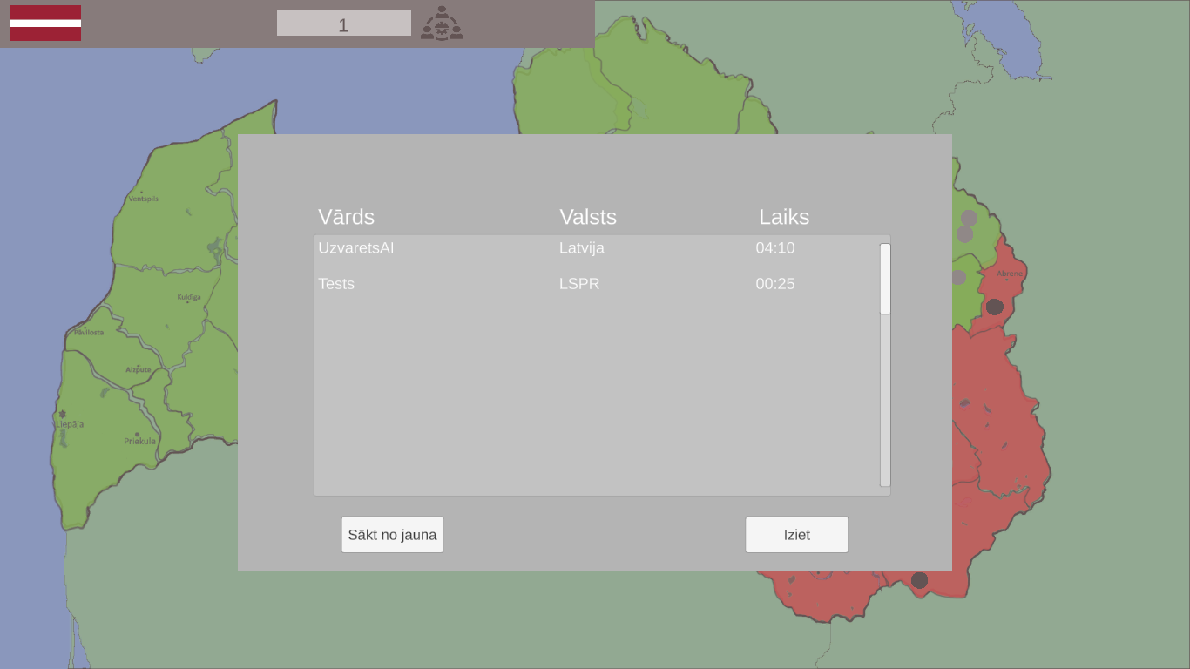

**41.attēls. Spēles līdera tabula.**

* Tas pats, kas ar 1 pret 1 režīmu, var redzēt kas ir kurš ir uzvarējis, kāda valsts, un spēles laiks.
* Līdera tabula atšķirsies no spēles veida, tas nozīme, ja spēlējat 1 pret 1, tad redzēsiet 1 pret 1 rezultātus, ja spēlēsiet pret botu, tad redzēsiet rezultātus pret botu.
* Nospiežot pogu “Sākt no jauna” sāks spēli no jauna un ar to pašu spēles veidu – spēlēt pret botu.
* Nospiežot pogu “Iziet”, tad ieiesiet galvenā izvēlnē.

### 5.5.8. Spēles zaudēšana pret botu

* Lai pretinieks uzvarētu, tad ir jāpaliek tikai 1 lietotāja teritorija.
* Ja pretinieks ir zaudējis, tad parādīsies šādi (Skat. 42. attēlu)

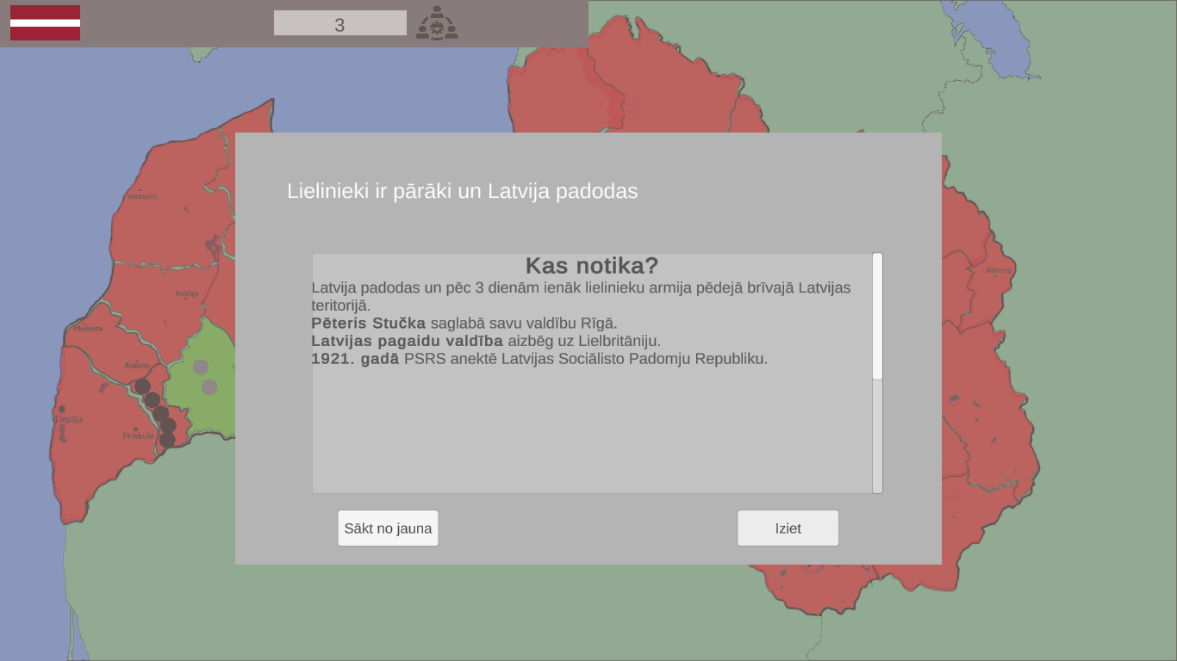

**42.attēls. Pretinieka uzvara**

* Salīdzinājuma ar iepriekšējiem, nav jāievada vārds un jānospiež OK poga.
* Nospiežot pogu “Sākt no jauna” sāks spēli no jauna un ar to pašu spēles veidu – Spēlēt pret botu.
* Nospiežot pogu “Iziet”, tad ieiesiet galvenā izvēlne.

## 5.6. Spēles ESC izvēlnes

* Lai dabūtu ESC izvēlni ir jānospiež uz tastatūras pogu “ESC”.
* Ja nospiedāt ESC, tad rezultātā jāparadās šādi (Skat 43. attēlu)

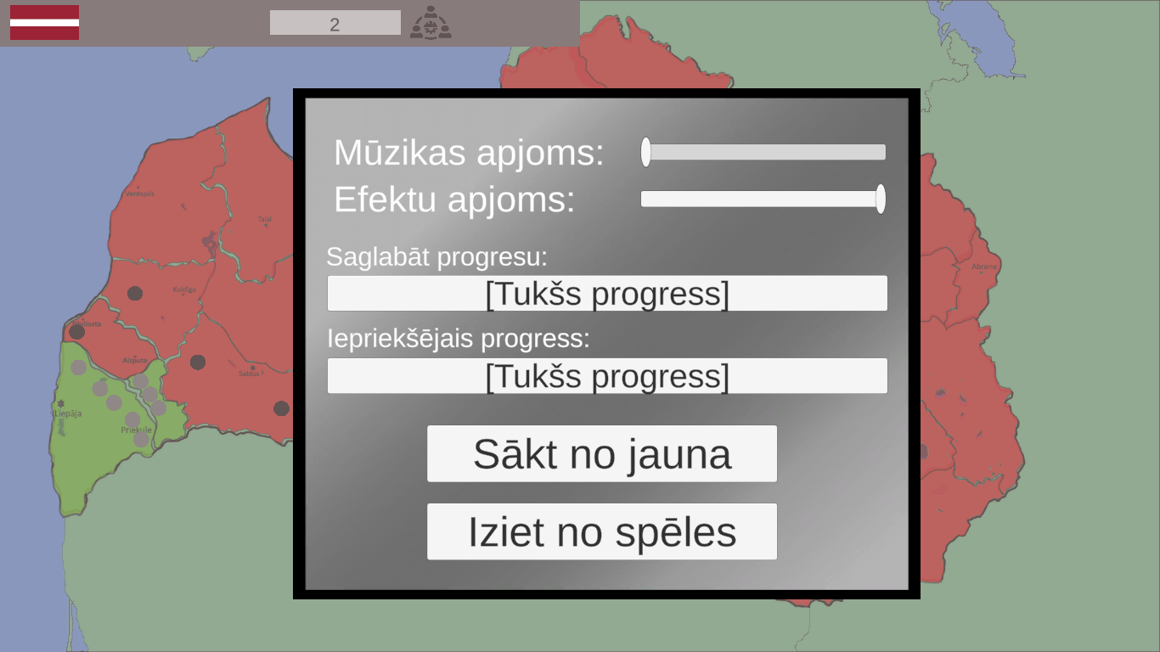

**43.attēls. Spēles ESC izvēlne**

* Tad ir ļoti daudzas iespējas ko darīt – mainīt skaļumu, saglabāt progresu, izmantot iepriekšējo progresu, var sākt no jauna un iziet no spēles.

### 5.6.1. Spēles saglabāšana

* Ja vēlaties saglabāt progresu, tad sākuma vajag izdarīt kustības spēle un tad atgriežoties ESC izvēlnē, tad ir jānospiež poga **“[Tukšs progress]”** pie saglabāt progresu (Skat 44. attēlu)

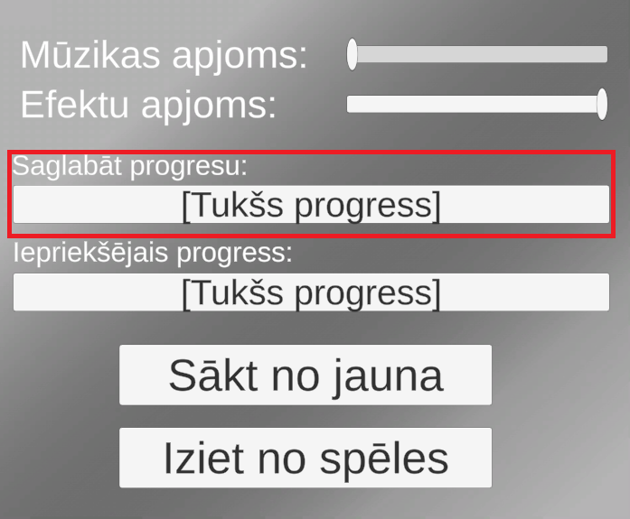

**44.attēls. Saglabāt progresu.**

* Kad poga ir nospiesta, tad no ESC izies ārā un būs saglabājies progress (Skat 45. attēlu)

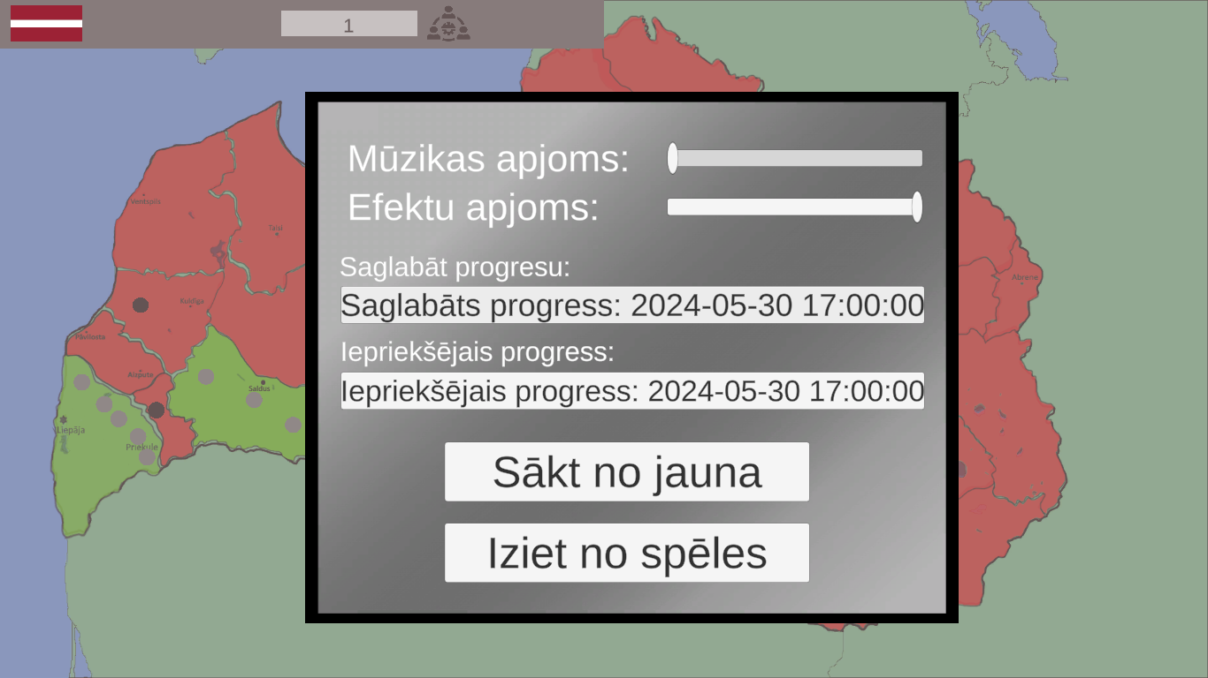

**45.attēls. Saglabāts progress.**

### 5.6.2. Spēles iepriekšējais progress

* Ja jūs esat izgājis āra no spēles un atkal gribat spēlēt iepriekšējā progresā, tad ieejot spēles ainā, uzspiežot ESC, un tad nospiežot pogu “**Iepriekšējais progress: [datums, laiks un veids]**” (Skat 46. attēlu).

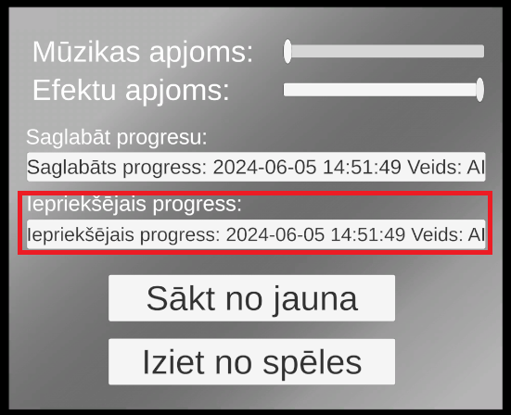

**46.attēls. Iepriekšējais progress.**

* Rezultātā jūsu iepriekšējais progress būs atpakaļ (atkarībā kāda spēles veidā jūs bijāt, tad tas pats spēles veids būs).

### 5.6.3. Mūzikas un efektu skaļumi

* Ja vēlaties **noregulēt mūzikas vai efektu skaņu**, spēles laikā, tad jāvelk svira, lai mainītos skaņa. (Skat. 47. attēlu).



**47.attēls. Brīvības cīņas mūziku un efektu apjomu sviras.**

### 5.6.4.ESC izvēlnes pogas

* ESC izvēlnē ir 2 pogas – “Sākt no jauna” un “Iziet no spēles”.
* Nospiežot pogu “Sākt no jauna” sāks spēli no jauna un ar to pašu spēles veidu – Spēlēt pret botu vai 1 pret 1.
* Nospiežot pogu “Iziet no spēles”, tad ieiesiet galvenā izvēlne.

# 6.Testēšanas dokumentācija

Šajā nodaļā tiks aprakstīts par Datorspēles “Brīvības cīņas” testēšanu, kādus testēšanas metodes tiks izmantotas un testpiemēru rezultāti.

## 6.1. Izvēlētās testēšanas metodes, rīku apraksts un pamatojums

Tiks izmantota manuāla testēšanas metode, izmantojot Excel rīku testēšanas žurnālu sagatavošanai. Tā ir vislabākā metode Izstrādātājam, jo 2. kursā mācījāmies izveidot manuālās testēšanas žurnālus, izmantojot Excel.

Excel ir lietotne, kas ir viena no Microsoft Office programmatūras. Tā ir izstrādāta kā tabulas veidošanas un aprēķinu rīks, kas piedāvā plašu funkcionalitāti datu organizēšanai, analīzei un vizualizācijai.

Excel ir izvēlēts kā esošais rīks, jo Izstrādātājam ir jau iepriekšēja pieredze izmantojot šo rīku un tur ir viss vajadzīgs priekš testēšanas metodes vajadzībām.

Manuālā testēšana tiks izmantotas divas metodes – white box un black box. White box ir testēšanas metode, kas pārbauda programmatūras iekšējo struktūru un kodu. Savukārt black box testēšanas metode ir tā, kas koncentrējas uz funkcionalitāti no lietotāja perspektīvas.

## 6.2. Testpiemēru kopa

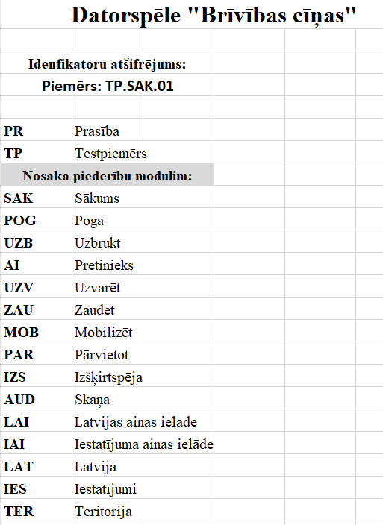

**41.attēls. Datorspēles “Brīvības cīņas” testēšanas atšifrējumi.**

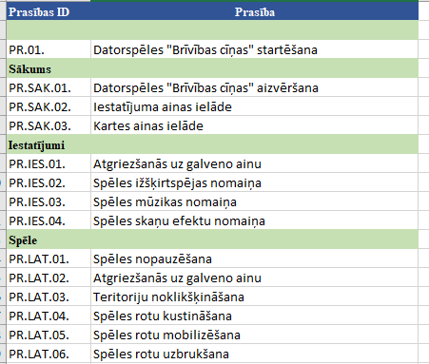

**22.attēls. Datorspēles “Brīvības cīņas” testēšanas prasības**

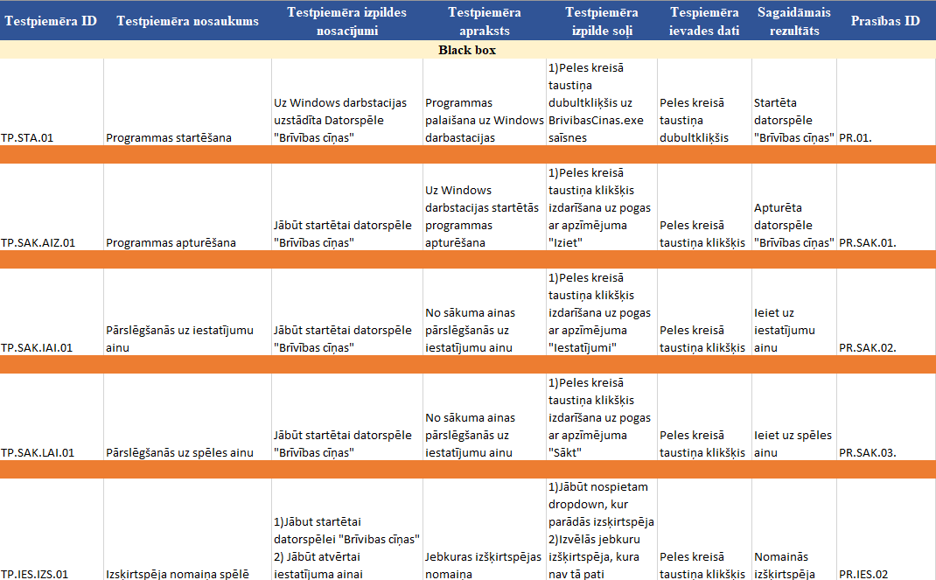

**42.attēls. Datorspēles “Brīvības cīņas” testpiemēri**

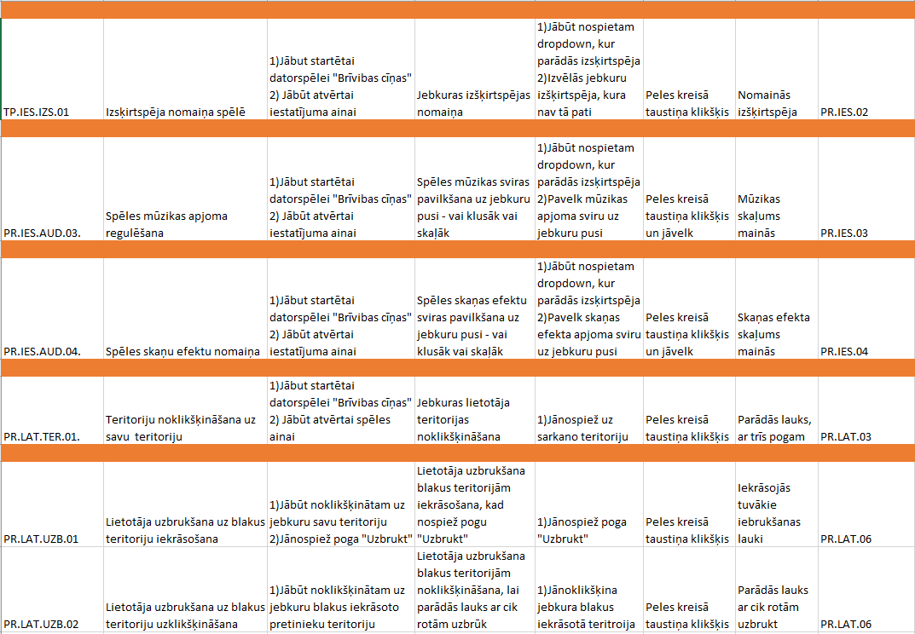

**43.attēls. Datorspēles “Brīvības cīņas” testpiemēri**

## 6.3. Testēšanas žurnāls

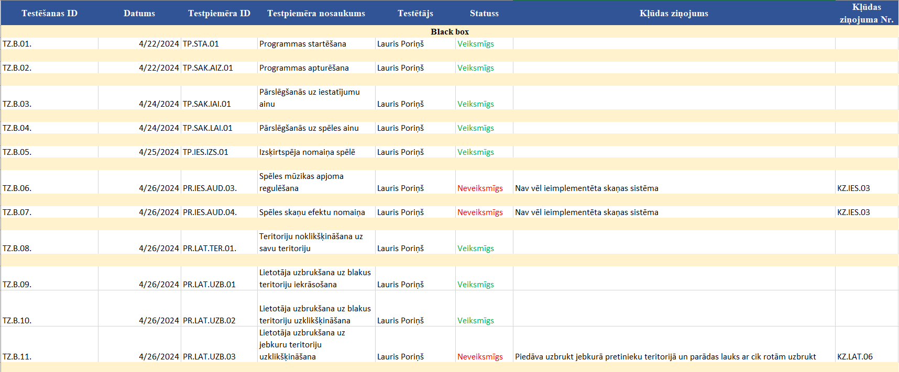**44.attēls. Datorspēles “Brīvības cīņas” testēšanas žurnāls**

# Secinājumi

Rezultāts:

Kopumā Datorspēle “Brīvības cīņas” rezultāts ir izrādījies ļoti labs. Produktā izstrādātā funkcionalitātes prasības un nefunkcionalitātes prasībām atbilst maniem spēles beigu rezultātā plāniem. Izstrādātājs ir apmierināts ar savu izdarīto projektu rezultātu.

Kas izdevies kas nē:

Izstrādātājām izdevās realizēt uzprogrammēts pretinieks jeb bots, ar ko man ir visvairāk prieks un padara spēli interesantāku, kā arī ielikta spēles progresu saglabāšana, kas ir ļoti svarīgi spēlēm, lai nepazustu viss progress, kā arī tika ieliktas datubāzes šajā spēlē. Kas neizdevās tik labi Izstrādātājam ir ar spēles front-end, kas bija pašas kartes izveidošana, kā arī neizdevās labāk izveidot uzbrukšanas sistēmu.

Lielākie izaicinājumi ar projektu:

Lielākie izaicinājumi ar datorspēli “Brīvības cīņas” bija visa tā pati spēle, jo Izstrādātājs pirmo reizi mēģina uztaisīt stratēģijas spēli un bija ļoti maz informācijas par to līdzīgu veidu izveidošanu, ar Unity dzini tieši kā Izstrādātājs izveidoja spēli. Bija grūtības saprast visādās kļūdas realizējot spēli, ar ko pēc tam tika galā.

Priekšrocības:

Priekšrocības ir tādas, ka iepriekšējo gadu Izstrādātājam bija jāveido neliels projekts un Izstrādātājs arī izveidoja datorspēli uz Unity dzini. Pateicoties tam, bija dažas lietas, kas pēc tam nevajadzēja tērēt ļoti daudz laika, piemēram, meklēt papildu informāciju par datubāzēm, ko es biju jau iepriekšējo reizi izmantojis, kā arī bija neliela spēle realizēta skolas laikā. Manas zināšanas un skola, kā arī iepriekšējais projekts, ko es taisīju uz Unity dziņa deva drosmi īstenot vēlvienu stratēģijas spēli, ko es vēlējos jau realizēt ilgāku laiku.

Nākotne par šo projektu:

Nākotne šim projektam, ja tiks turpināts, datorspēle “Brīvības cīņas” tiktu uztaisīta uz citām platformām, kā piemēram, Android un IOS platformām. Tiktu realizēta labāka stratēģijas sistēma, piemēram, labāka uzbrukšanas sistēma ar savām privilēģijām uzbrukšanā, rotām atsevišķas privilēģijas.

Gala secinājums:

Izstrādātājs ir priecīgs par izstrādāto projektu kopumā un par to, ka var izmantot programmēšanas zināšanas un vēstures zināšanas, kā arī stratēģiju spēles zināšanas kvalifikācijas projektu izstrādāšanā.

# Lietoto terminu un saīsinājumu skaidrojumi

**2.tabula**

|  |  |
| --- | --- |
| **Saīsinājumi** | **Skaidrojums** |
| Izstrādātājs | Indivīds vai organizācija, kas veido programmatūru pēc pasūtītāja iniciatīvas un prasībām |
| Lietotājs | Persona vai personas, kas lieto programmatūru noteiktu uzdevumu veikšanai. |
| Platforma | Sistēmas programmatūra, kas nosaka datora lietojumprogrammatūru. |
| UML | Vizuālā modelēšanas valoda, kas paredzēta sistēmu projektēšanas standartizēšanai. |
| Aina | Viens no pamata elementiem spēļu projektā, kā piemēram, Unity. |
| LSPR | Latvijas Sociālistiskā Padomju Republika |
| Bots | Uzprogrammēts pretinieks jeb dators, kas prot darīt spēles funkcijas. |

# Literatūras un informācijas avotu saraksts

1. Unity Tutorial: “Risk” game type Map #1 - [Unity 5 Tutorial: "Risk" game type Map #1 (youtube.com)](https://www.youtube.com/watch?v=1P72SlLTuqs)
2. Unity Tutorial: “Risk” game type Map #2 - [Unity 5 Tutorial: "Risk" game type Map #2 (youtube.com)](https://www.youtube.com/watch?v=mp-qnzIJvTY)

# 

# Pielikumi

**1.pielikums**

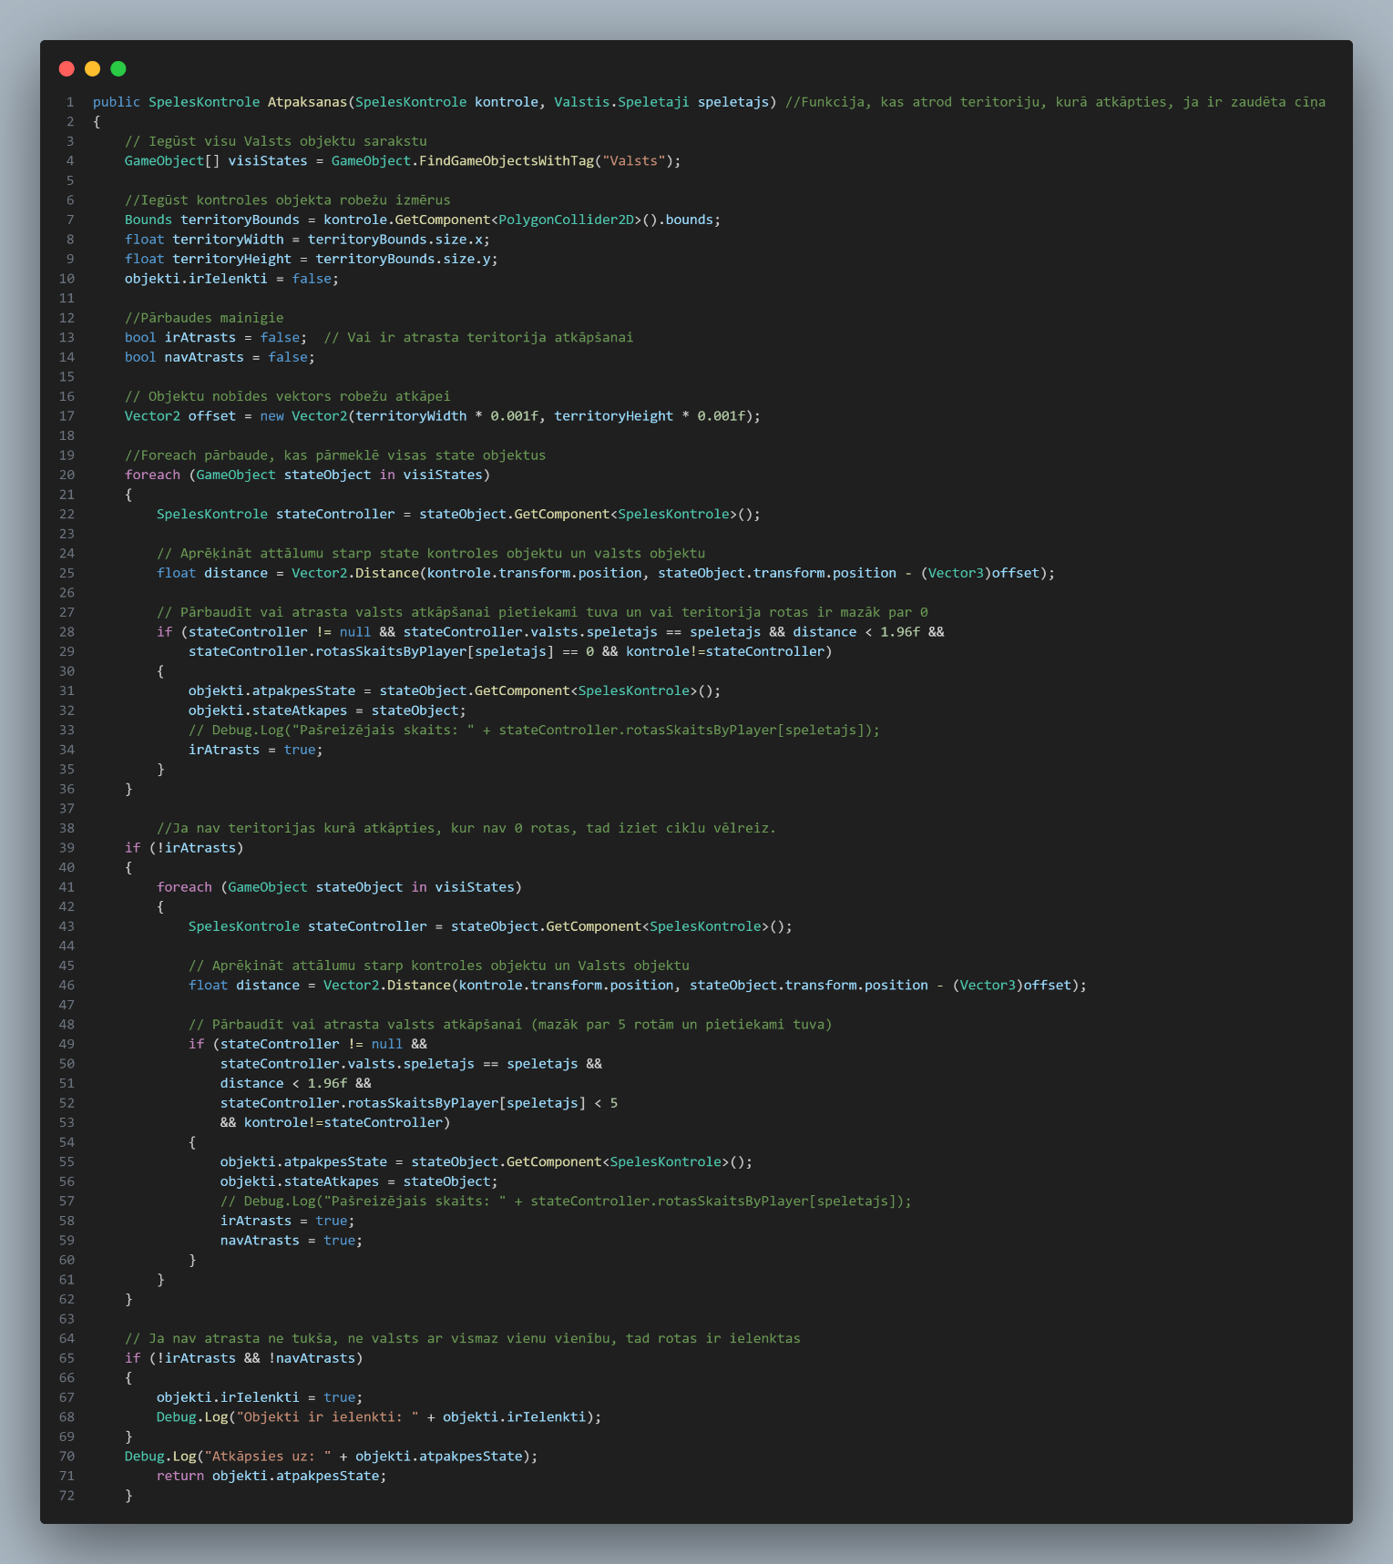

**2.pielikums**

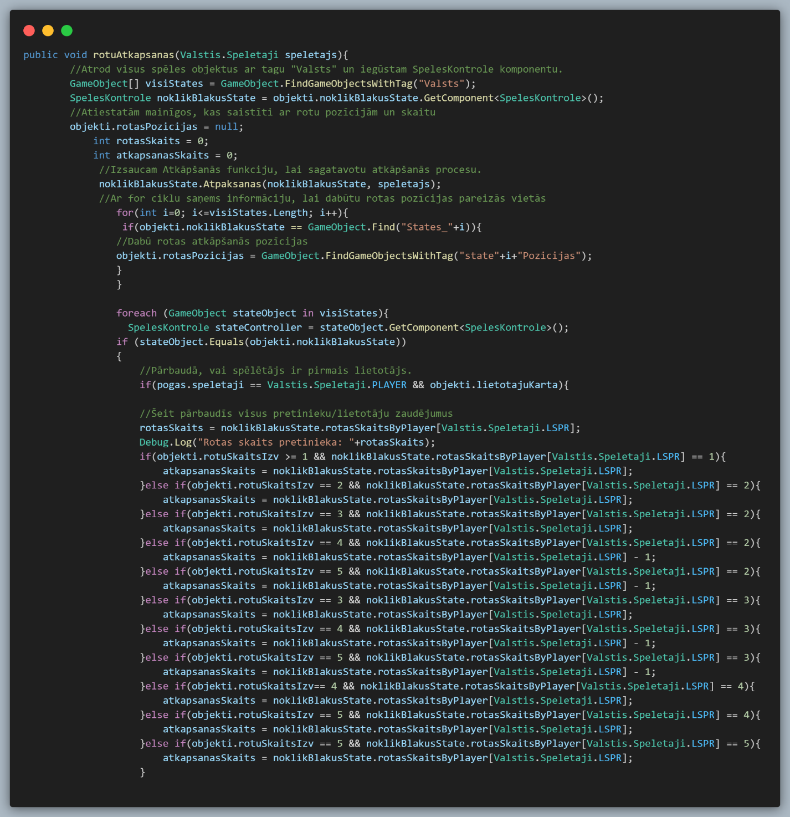

**3.pielikums**

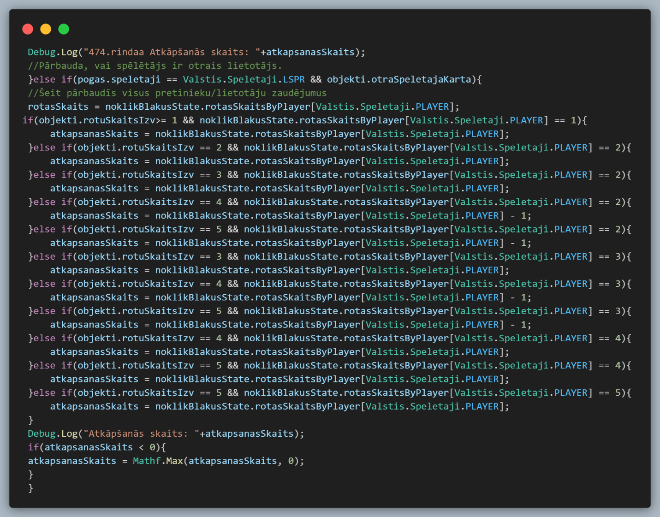

**4.pielikums**

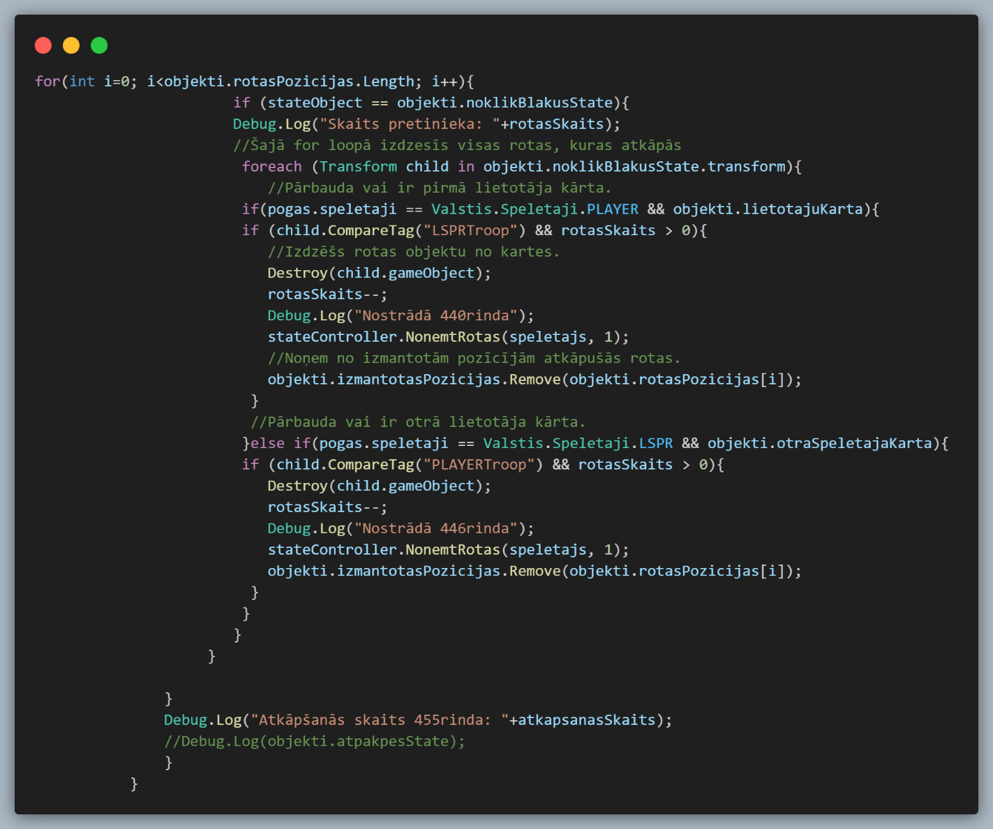

**5.pielikums**

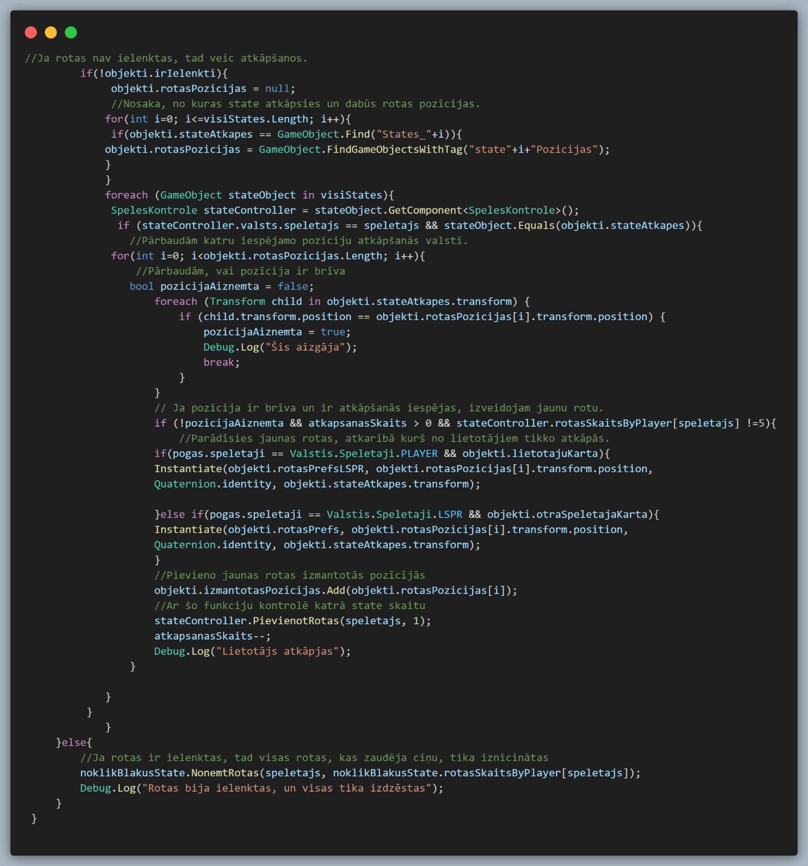

**6.pielikums**

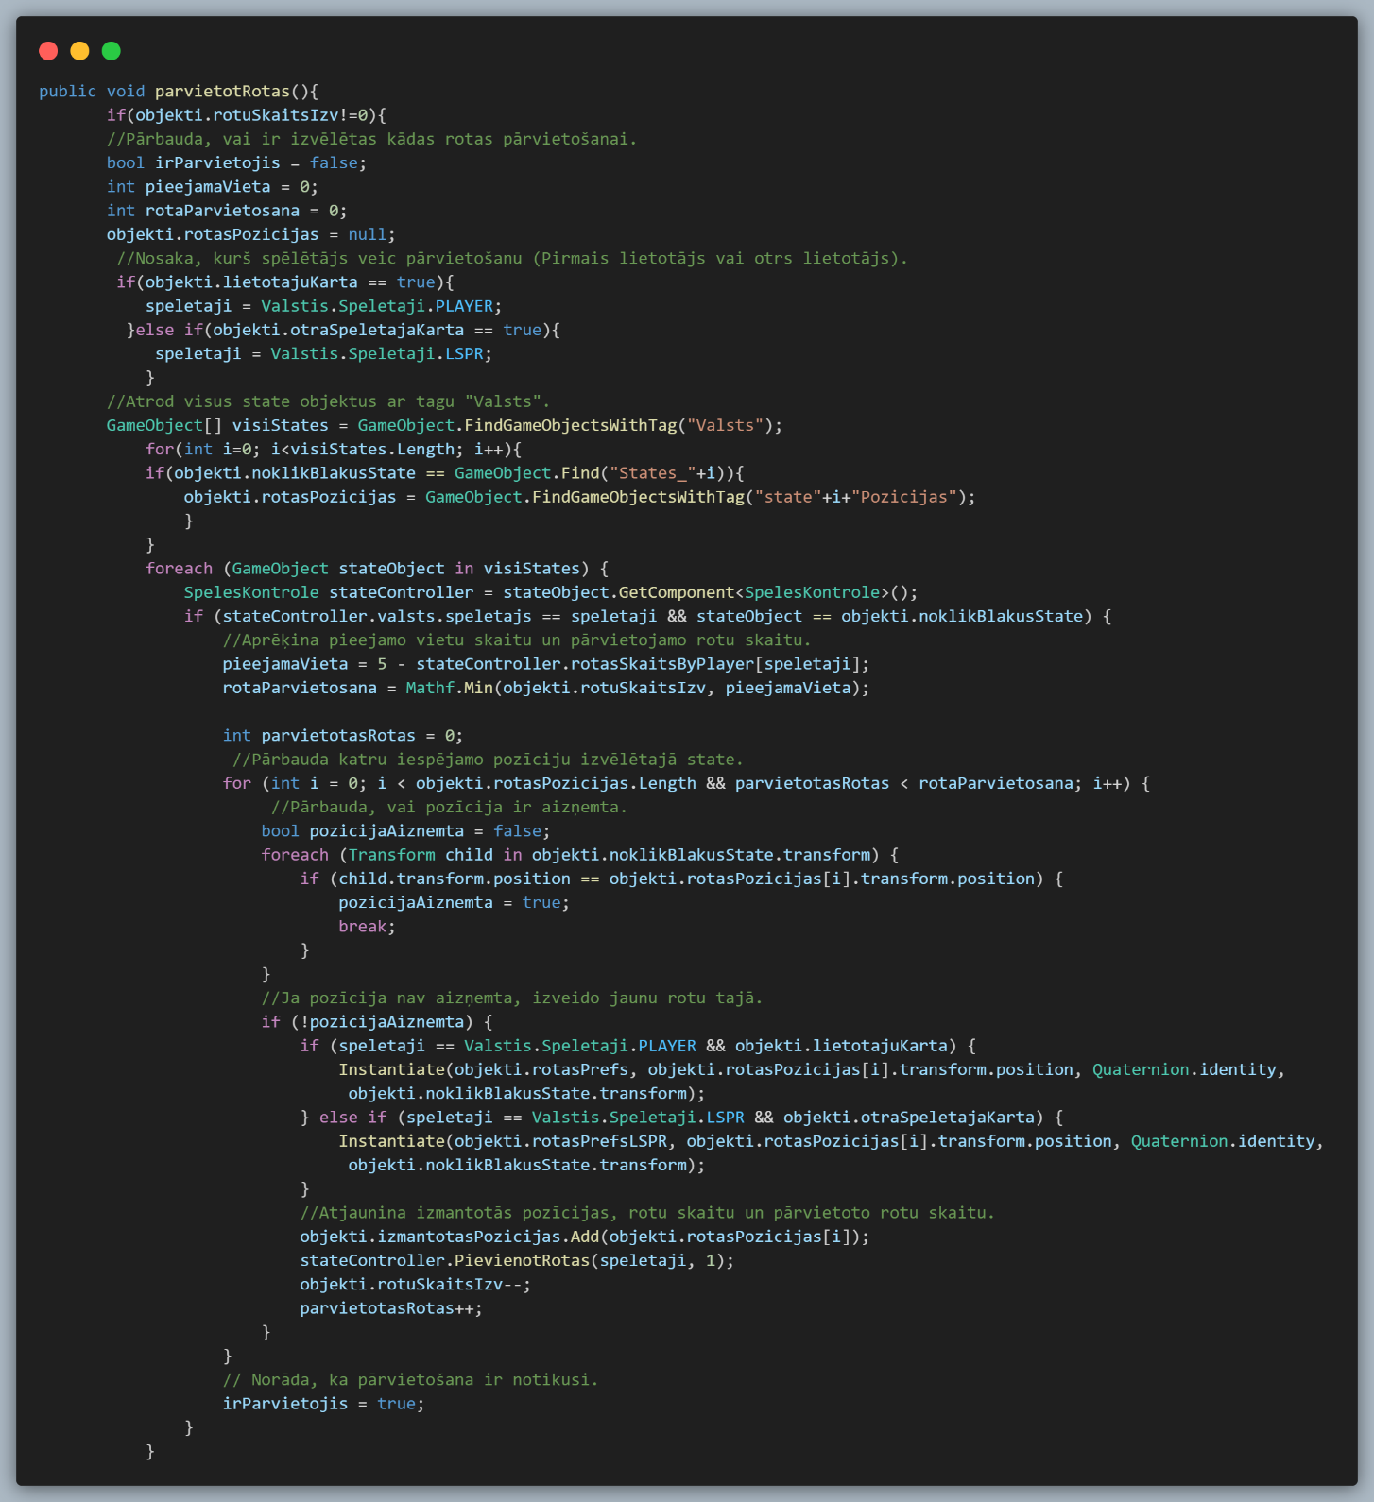

**7.pielikums**

